**Επιστήμες**

**Μαρία Κιουρί (Marie Curie)**

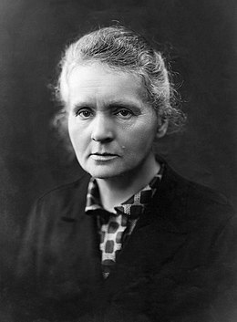

Η **Μαρία Σαλώμη Σκουοντόφσκα-Κιουρί** (*Maria Salomea Skłodowska-Curie*, [7 Νοεμβρίου](https://el.wikipedia.org/wiki/7_%CE%9D%CE%BF%CE%B5%CE%BC%CE%B2%CF%81%CE%AF%CE%BF%CF%85) [1867](https://el.wikipedia.org/wiki/1867) - [4 Ιουλίου](https://el.wikipedia.org/wiki/4_%CE%99%CE%BF%CF%85%CE%BB%CE%AF%CE%BF%CF%85) [1934](https://el.wikipedia.org/wiki/1934)) ήταν [Πολωνή](https://el.wikipedia.org/wiki/%CE%A0%CE%BF%CE%BB%CF%89%CE%BD%CE%AF%CE%B1) [φυσικός](https://el.wikipedia.org/wiki/%CE%A6%CF%85%CF%83%CE%B9%CE%BA%CE%AE) και [χημικός](https://el.wikipedia.org/wiki/%CE%A7%CE%B7%CE%BC%CE%B5%CE%AF%CE%B1). Σε συνεργασία με τον σύζυγό της, [Πιερ Κιουρί](https://el.wikipedia.org/wiki/%CE%A0%CE%B9%CE%B5%CF%81_%CE%9A%CE%B9%CE%BF%CF%85%CF%81%CE%AF), ανακάλυψε το [ράδιο](https://el.wikipedia.org/wiki/%CE%A1%CE%AC%CE%B4%CE%B9%CE%BF) και μελέτησε τα φαινόμενα της [ραδιενέργειας](https://el.wikipedia.org/wiki/%CE%A1%CE%B1%CE%B4%CE%B9%CE%B5%CE%BD%CE%AD%CF%81%CE%B3%CE%B5%CE%B9%CE%B1). Ανακάλυψε επίσης το [πολώνιο](https://el.wikipedia.org/wiki/%CE%A0%CE%BF%CE%BB%CF%8E%CE%BD%CE%B9%CE%BF) και υπήρξε η πρώτη γυναίκα που έγινε καθηγήτρια στο πανεπιστήμιο της [Σορβόννης](https://el.wikipedia.org/wiki/%CE%A3%CE%BF%CF%81%CE%B2%CF%8C%CE%BD%CE%BD%CE%B7), ενώ τιμήθηκε δύο φορές με το [Βραβείο Νόμπελ](https://el.wikipedia.org/wiki/%CE%92%CF%81%CE%B1%CE%B2%CE%B5%CE%AF%CE%BF_%CE%9D%CF%8C%CE%BC%CF%80%CE%B5%CE%BB) στη Φυσική (1903) και τη Χημεία (1911). Υπήρξε η πιο φημισμένη γυναίκα επιστήμων της εποχής της, γνωστή επίσης ως **Μαντάμ Κιουρί**.

Πηγή: <https://el.wikipedia.org/wiki/%CE%9C%CE%B1%CF%81%CE%AF%CE%B1_%CE%9A%CE%B9%CE%BF%CF%85%CF%81%CE%AF>

**Ρόζαλιντ Φράνκλιν**

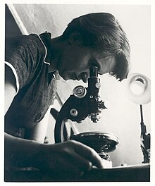

Η **Ρόζαλιντ Έλσι Φράνκλιν**, *αγγλ.* Rosalind Elsie Franklin (25 Ιουλίου 1920 – 16 Απριλίου 1958) ήταν [Αγγλίδα](https://el.wikipedia.org/wiki/%CE%91%CE%B3%CE%B3%CE%BB%CE%AF%CE%B1) [βιοφυσικός](https://el.wikipedia.org/wiki/%CE%92%CE%B9%CE%BF%CF%86%CF%85%CF%83%CE%B9%CE%BA%CF%8C%CF%82) και [χημικός](https://el.wikipedia.org/wiki/%CE%A7%CE%B7%CE%BC%CE%B9%CE%BA%CF%8C%CF%82)-[κρυσταλλογράφος](https://el.wikipedia.org/wiki/%CE%9A%CF%81%CF%85%CF%83%CF%84%CE%B1%CE%BB%CE%BB%CE%BF%CE%B3%CF%81%CE%AC%CF%86%CE%BF%CF%82" \o "Κρυσταλλογράφος) (ακτίνες Χ), με πάρα πολύ σημαντική συμβολή στην κατανόηση των μοριακών δομών του [DNA](https://el.wikipedia.org/wiki/DNA), του [RNA](https://el.wikipedia.org/wiki/RNA), των [ιών](https://el.wikipedia.org/wiki/%CE%99%CF%8C%CF%82), του άνθρακα και του [γραφίτη](https://el.wikipedia.org/wiki/%CE%93%CF%81%CE%B1%CF%86%CE%AF%CF%84%CE%B7%CF%82). Το έργο της στο DNA είναι το πιο γνωστό, επειδή το DNA (δεσοξυριβονουκλεϊκό οξύ) διαδραματίζει σημαντικό ρόλο στον μεταβολισμό των κυττάρων και στη γενετική, και η ανακάλυψη της δομής του βοήθησε άλλους επιστήμονες να καταλάβουν πώς η γενετική πληροφορία περνά από τους γονείς στα παιδιά.

Μετά το πέρας των εργασιών της για το DNA, η Φράνκλιν πραγματοποίησε πρωτοποριακή έρευνα σχετική με τον ιό της [μωσαϊκής](https://el.wikipedia.org/w/index.php?title=%CE%9C%CF%89%CF%83%CE%B1%CF%8A%CE%BA%CE%AE&action=edit&redlink=1) του καπνού και τον ιό της [πολιομυελίτιδας](https://el.wikipedia.org/wiki/%CE%A0%CE%BF%CE%BB%CE%B9%CE%BF%CE%BC%CF%85%CE%B5%CE%BB%CE%AF%CF%84%CE%B9%CE%B4%CE%B1). Πέθανε στις 16 Απριλίου του 1958, σε ηλικία 37 ετών, από [καρκίνο των ωοθηκών](https://el.wikipedia.org/wiki/%CE%9A%CE%B1%CF%81%CE%BA%CE%AF%CE%BD%CE%BF%CF%82_%CF%84%CF%89%CE%BD_%CF%89%CE%BF%CE%B8%CE%B7%CE%BA%CF%8E%CE%BD).

Το εξερευνητικό σκάφος της μη επανδρωμένης αποστολής στον [Άρη](https://el.wikipedia.org/wiki/%CE%86%CF%81%CE%B7%CF%82_(%CF%80%CE%BB%CE%B1%CE%BD%CE%AE%CF%84%CE%B7%CF%82)) που σχεδιάζεται για το 2020 θα ονομάζεται προς τιμήν της «Ρόζαλιντ Φράνκλιν».

Πηγή: https://el.wikipedia.org/wiki/%CE%A1%CF%8C%CE%B6%CE%B1%CE%BB%CE%B9%CE%BD%CF%84_%CE%A6%CF%81%CE%AC%CE%BD%CE%BA%CE%BB%CE%B9%CE%BD

**Τζέιν Γκούντολ**

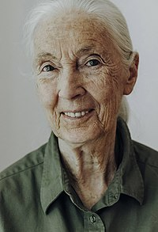

Η **Τζέιν Μόρρις Γκούντολ** (*Jane Morris Goodall)*,γεννημένη στις [3 Απριλίου](https://el.wikipedia.org/wiki/3_%CE%91%CF%80%CF%81%CE%B9%CE%BB%CE%AF%CE%BF%CF%85) [1934](https://el.wikipedia.org/wiki/1934),[[32]](https://el.wikipedia.org/wiki/%CE%A4%CE%B6%CE%AD%CE%B9%CE%BD_%CE%93%CE%BA%CE%BF%CF%8D%CE%BD%CF%84%CE%BF%CE%BB#cite_note-JGBio-32) είναι Αγγλίδα [πρωτευοντολόγος](https://el.wikipedia.org/wiki/%CE%A0%CF%81%CF%89%CF%84%CE%B5%CF%8D%CE%BF%CE%BD%CF%84%CE%B1) και [ανθρωπολόγος](https://el.wikipedia.org/wiki/%CE%91%CE%BD%CE%B8%CF%81%CF%89%CF%80%CE%BF%CE%BB%CE%BF%CE%B3%CE%AF%CE%B1). Η Γκούντολ θεωρείται η κορυφαία ειδικός παγκοσμίως όσον αφορά τους [χιμπαντζήδες](https://el.wikipedia.org/wiki/%CE%A7%CE%B9%CE%BC%CF%80%CE%B1%CE%BD%CF%84%CE%B6%CE%AE%CF%82), και είναι κυρίως γνωστή για την έρευνά της επάνω στις κοινωνικές και οικογενειακές αλληλεπιδράσεις των άγριων χιμπαντζήδων, τις οποίες έχει μελετήσει για σχεδόν έξι δεκαετίες, από τότε που επισκέφθηκε για πρώτη φορά το [Εθνικό Πάρκο Γκόμπε](https://el.wikipedia.org/w/index.php?title=%CE%95%CE%B8%CE%BD%CE%B9%CE%BA%CF%8C_%CE%A0%CE%AC%CF%81%CE%BA%CE%BF_%CE%93%CE%BA%CF%8C%CE%BC%CF%80%CE%B5&action=edit&redlink=1) της [Τανζανίας](https://el.wikipedia.org/wiki/%CE%A4%CE%B1%CE%BD%CE%B6%CE%B1%CE%BD%CE%AF%CE%B1) το 1960. Έχει ιδρύσει το [Ινστιτούτο Τζέιν Γκούντολ](https://el.wikipedia.org/w/index.php?title=%CE%99%CE%BD%CF%83%CF%84%CE%B9%CF%84%CE%BF%CF%8D%CF%84%CE%BF_%CE%A4%CE%B6%CE%AD%CE%B9%CE%BD_%CE%93%CE%BA%CE%BF%CF%8D%CE%BD%CF%84%CE%BF%CE%BB&action=edit&redlink=1) και το εκπαιδευτικό πρόγραμμα [Roots & Shoots](https://el.wikipedia.org/w/index.php?title=Roots_%26_Shoots&action=edit&redlink=1), ενώ έχει εργαστεί εκτεταμένα επάνω σε ζητήματα που σχετίζονται με την προστασία της φύσης και των ζώων. Τον Απρίλιο του 2002 ονομάστηκε [Αγγελιοφόρος Ειρήνης των Ηνωμένων Εθνών](https://el.wikipedia.org/w/index.php?title=%CE%91%CE%B3%CE%B3%CE%B5%CE%BB%CE%B9%CE%BF%CF%86%CF%8C%CF%81%CE%BF%CF%82_%CE%95%CE%B9%CF%81%CE%AE%CE%BD%CE%B7%CF%82_%CF%84%CF%89%CE%BD_%CE%97%CE%BD%CF%89%CE%BC%CE%AD%CE%BD%CF%89%CE%BD_%CE%95%CE%B8%CE%BD%CF%8E%CE%BD&action=edit&redlink=1).

Πηγή: <https://el.wikipedia.org/wiki/%CE%A4%CE%B6%CE%AD%CE%B9%CE%BD_%CE%93%CE%BA%CE%BF%CF%8D%CE%BD%CF%84%CE%BF%CE%BB>

**Νταϊάν Φόσεϊ**

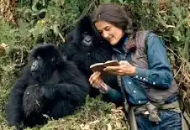

Η **Νταϊάν Φόσεϊ** (**Dian Fossey**, [16 Ιανουαρίου](https://el.wikipedia.org/wiki/16_%CE%99%CE%B1%CE%BD%CE%BF%CF%85%CE%B1%CF%81%CE%AF%CE%BF%CF%85) [1932](https://el.wikipedia.org/wiki/1932) -~[26 Δεκεμβρίου](https://el.wikipedia.org/wiki/26_%CE%94%CE%B5%CE%BA%CE%B5%CE%BC%CE%B2%CF%81%CE%AF%CE%BF%CF%85) [1985](https://el.wikipedia.org/wiki/1985)) ήταν Αμερικανή [ανθρωπολόγος](https://el.wikipedia.org/wiki/%CE%91%CE%BD%CE%B8%CF%81%CF%89%CF%80%CE%BF%CE%BB%CE%BF%CE%B3%CE%AF%CE%B1) και πρωτευοντολόγος που μελέτησε με πρωτοπόρο τρόπο τους ορεσίβιους [γορίλες](https://el.wikipedia.org/wiki/%CE%93%CE%BF%CF%81%CE%AF%CE%BB%CE%B1%CF%82) από το 1966 μέχρι τον θάνατό της. Θεωρείται μία από τις πιο σημαντικές πρωτευοντολόγους του κόσμου και μαζί με τις [Τζέην Γκούντολ](https://el.wikipedia.org/wiki/%CE%A4%CE%B6%CE%AD%CE%B9%CE%BD_%CE%93%CE%BA%CE%BF%CF%8D%CE%BD%CF%84%CE%BF%CE%BB) (που ασχολήθηκε με τους [χιμπαντζήδες](https://el.wikipedia.org/wiki/%CE%A7%CE%B9%CE%BC%CF%80%CE%B1%CE%BD%CF%84%CE%B6%CE%AE%CF%82)) και [Μπιρούτε Γκαλντίκας](https://el.wikipedia.org/w/index.php?title=%CE%9C%CF%80%CE%B9%CF%81%CE%BF%CF%8D%CF%84%CE%B5_%CE%93%CE%BA%CE%B1%CE%BB%CE%BD%CF%84%CE%AF%CE%BA%CE%B1%CF%82&action=edit&redlink=1) (που ασχολήθηκε με τους [ουρακοτάγκους](https://el.wikipedia.org/wiki/%CE%9F%CF%85%CF%81%CE%B1%CE%BA%CE%BF%CF%84%CE%AC%CE%B3%CE%BA%CE%BF%CF%82)) άλλαξε τον τρόπο που βλέπουμε τα πρωτεύοντα, τους ανθρώπους και την ανθρωπολογική έρευνα.

Κατά την διάρκεια της ζωής της πολέμησε την λαθροθηρία και το εμπόριο άγριων ζώων, την εμπορευματοποίηση και τον τουρισμό σε άγριες φυσικές περιοχές ενώ υποστήριξε ενεργά την οικολογία και την προστασία των ζώων.

Το 1988, τρία χρόνια μετά τον θάνατό της, το αυτοβιογραφικό βιβλίο της "Γορίλες στην Ομίχλη" έγινε ταινία με πρωταγωνίστρια την ηθοποιό [Σιγκούρνι Γουίβερ](https://el.wikipedia.org/wiki/%CE%A3%CE%B9%CE%B3%CE%BA%CE%BF%CF%8D%CF%81%CE%BD%CE%B9_%CE%93%CE%BF%CF%85%CE%AF%CE%B2%CE%B5%CF%81).

Πηγή: <https://el.wikipedia.org/wiki/%CE%9D%CF%84%CE%B1%CF%8A%CE%AC%CE%BD_%CE%A6%CF%8C%CF%83%CE%B5%CF%8A>

**Άντα Λάβλεϊς**

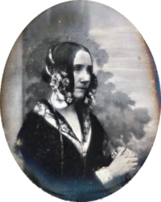

Η **Ωγκάστα Έιντα Κινγκ, Κόμισσα του Λάβλεϊς,** (*Augusta Ada King, Countess of Lovelace*, 10 Δεκεμβρίου 1815 - 27 Νοεμβρίου 1852), είναι γνωστή για το έργο που άφησε σχετικά με την [Αναλυτική Μηχανή](https://el.wikipedia.org/wiki/%CE%91%CE%BD%CE%B1%CE%BB%CF%85%CF%84%CE%B9%CE%BA%CE%AE_%CE%9C%CE%B7%CF%87%CE%B1%CE%BD%CE%AE) του [Τσαρλς Μπάμπατζ](https://el.wikipedia.org/wiki/%CE%A4%CF%83%CE%B1%CF%81%CE%BB%CF%82_%CE%9C%CF%80%CE%AC%CE%BC%CF%80%CE%B1%CF%84%CE%B6). Η συνεισφορά της αυτή θεωρείται σήμερα από τους ιστορικούς ως το πρώτο [πρόγραμμα για υπολογιστή](https://el.wikipedia.org/wiki/%CE%A0%CF%81%CF%8C%CE%B3%CF%81%CE%B1%CE%BC%CE%BC%CE%B1_%CF%85%CF%80%CE%BF%CE%BB%CE%BF%CE%B3%CE%B9%CF%83%CF%84%CE%AE).

**Πηγή:** [**https://el.wikipedia.org/wiki/%CE%86%CE%BD%CF%84%CE%B1_%CE%9B%CE%AC%CE%B2%CE%BB%CE%B5%CF%8A%CF%82**](https://el.wikipedia.org/wiki/%CE%86%CE%BD%CF%84%CE%B1_%CE%9B%CE%AC%CE%B2%CE%BB%CE%B5%CF%8A%CF%82)

**Υπατία**

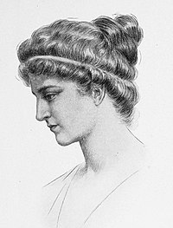

Η **Υπατία** ([Αλεξάνδρεια](https://el.wikipedia.org/wiki/%CE%91%CF%81%CF%87%CE%B1%CE%AF%CE%B1_%CE%91%CE%BB%CE%B5%CE%BE%CE%AC%CE%BD%CE%B4%CF%81%CE%B5%CE%B9%CE%B1), [370](https://el.wikipedia.org/wiki/370) - Αλεξάνδρεια, [8 Μαρτίου](https://el.wikipedia.org/wiki/8_%CE%9C%CE%B1%CF%81%CF%84%CE%AF%CE%BF%CF%85) [415](https://el.wikipedia.org/wiki/415)) ήταν [Ελληνίδα](https://el.wikipedia.org/wiki/%CE%95%CE%BB%CE%BB%CE%B7%CE%BD%CE%AF%CE%B4%CE%B1) [νεοπλατωνική](https://el.wikipedia.org/wiki/%CE%9D%CE%B5%CE%BF%CF%80%CE%BB%CE%B1%CF%84%CF%89%CE%BD%CE%B9%CF%83%CE%BC%CF%8C%CF%82) [φιλόσοφος](https://el.wikipedia.org/wiki/%CE%A6%CE%B9%CE%BB%CF%8C%CF%83%CE%BF%CF%86%CE%BF%CF%82), [αστρονόμος](https://el.wikipedia.org/wiki/%CE%91%CF%83%CF%84%CF%81%CE%BF%CE%BD%CF%8C%CE%BC%CE%BF%CF%82) και [μαθηματικός](https://el.wikipedia.org/wiki/%CE%9C%CE%B1%CE%B8%CE%B7%CE%BC%CE%B1%CF%84%CE%B9%CE%BA%CF%8C%CF%82), διευθύντρια της [νεοπλατωνικής](https://el.wikipedia.org/wiki/%CE%9D%CE%B5%CE%BF%CF%80%CE%BB%CE%B1%CF%84%CF%89%CE%BD%CE%B9%CF%83%CE%BC%CF%8C%CF%82) σχολής στην Αλεξάνδρεια.

Δίδαξε [φιλοσοφία](https://el.wikipedia.org/wiki/%CE%A6%CE%B9%CE%BB%CE%BF%CF%83%CE%BF%CF%86%CE%AF%CE%B1) και [αστρονομία](https://el.wikipedia.org/wiki/%CE%91%CF%83%CF%84%CF%81%CE%BF%CE%BD%CE%BF%CE%BC%CE%AF%CE%B1) στην Αλεξάνδρεια, όπου και δολοφονήθηκε από όχλο φανατικών [χριστιανών](https://el.wikipedia.org/wiki/%CE%A7%CF%81%CE%B9%CF%83%CF%84%CE%B9%CE%B1%CE%BD%CE%B9%CF%83%CE%BC%CF%8C%CF%82).

Περισσότερες πληροφορίες εδώ: <https://el.wikipedia.org/wiki/%CE%A5%CF%80%CE%B1%CF%84%CE%AF%CE%B1>

Και εδώ: <https://www.eef.edu.gr/el/arthra/ypatia-i-aleksandrini/>

**Κάθριν Τζόνσον**

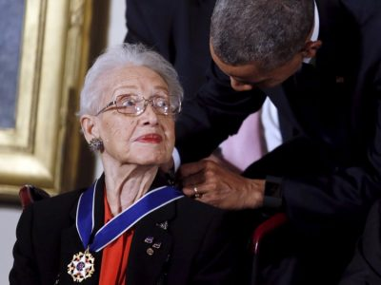

Η **Κάθριν Κόουλμαν Γκομπλ Τζόνσον** (αγγλικά: *Katherine Coleman Goble Johnson*, 26 Αυγούστου 1918 - 24 Φεβρουαρίου 2020) ήταν Αμερικανίδα μαθηματικός, που οι υπολογισμοί της σχετικά με τους μηχανισμούς τροχιάς της [NASA](https://el.wikipedia.org/wiki/NASA), ως εργαζόμενη εκεί, ήταν αποφασιστικά σημαντικοί, για την επίτευξη της πρώτης και των ακόλουθων εκτοξεύσεων επανδρωμένων διαστημόπλοιων στο διάστημα. Κατά την 35ετή καριέρα της στη NASA και στον προκάτοχο αυτής, η Τζόνσον απέκτησε υψηλή φήμη ως αυθεντία στους πολύπλοκους υπολογισμούς και ότι συνεισέφερε τα μέγιστα στη χρήση υπολογιστή για την πραγματοποίηση διαφόρων εργασιών. Οι υπηρεσίες διαστήματος της πίστωσαν ότι ήταν «η πρώτη Αφροαμερικανίδα γυναίκα που εργάστηκε στη NASA, ως επιστήμονας».

Περισσότερες πληροφορίες εδώ: <https://el.wikipedia.org/wiki/%CE%9A%CE%AC%CE%B8%CF%81%CE%B9%CE%BD_%CE%A4%CE%B6%CF%8C%CE%BD%CF%83%CE%BF%CE%BD>

Και εδώ: <https://www.ma8imatikos.gr/katherine-johnson-%CE%B7-%CF%83%CF%80%CE%BF%CF%85%CE%B4%CE%B1%CE%AF%CE%B1-%CE%B1%CF%86%CF%81%CE%BF%CE%B1%CE%BC%CE%B5%CF%81%CE%B9%CE%BA%CE%B1%CE%BD%CE%AF%CE%B4%CE%B1-%CE%BC%CE%B1%CE%B8%CE%B7%CE%BC/>

**Καρολάιν Χέρσελ**

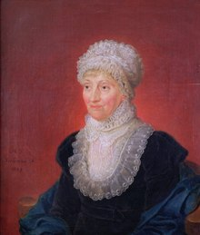

Η **Κάρολαϊν Λουκρίσια Χέρσελ** ([αγγλικά](https://www.wikiwand.com/el/articles/%CE%91%CE%B3%CE%B3%CE%BB%CE%B9%CE%BA%CE%AE_%CE%B3%CE%BB%CF%8E%CF%83%CF%83%CE%B1): *Caroline Lucretia Herschel*‎‎, γεννηθείσα *Καρολίνε Λουκρέτια Χέρσελ*, [16 Μαρτίου](https://www.wikiwand.com/el/articles/16_%CE%9C%CE%B1%CF%81%CF%84%CE%AF%CE%BF%CF%85) [1750](https://www.wikiwand.com/el/articles/1750) - [9 Ιανουαρίου](https://www.wikiwand.com/el/articles/9_%CE%99%CE%B1%CE%BD%CE%BF%CF%85%CE%B1%CF%81%CE%AF%CE%BF%CF%85) [1848](https://www.wikiwand.com/el/articles/1848)) ήταν [Γερμανίδα](https://www.wikiwand.com/el/articles/%CE%93%CE%B5%CF%81%CE%BC%CE%B1%CE%BD%CE%BF%CE%AF) [αστρονόμος](https://www.wikiwand.com/el/articles/%CE%91%CF%83%CF%84%CF%81%CE%BF%CE%BD%CF%8C%CE%BC%CE%BF%CF%82), της οποίας οι σημαντικότερες συνεισφορές στην [αστρονομία](https://www.wikiwand.com/el/articles/%CE%91%CF%83%CF%84%CF%81%CE%BF%CE%BD%CE%BF%CE%BC%CE%AF%CE%B1) ήταν οι ανακαλύψεις πολλών [κομητών](https://www.wikiwand.com/el/articles/%CE%9A%CE%BF%CE%BC%CE%AE%CF%84%CE%B7%CF%82), συμπεριλαμβανομένου του περιοδικού κομήτη 35P/Χέρσελ–Ριγκολλέ, που φέρει το όνομά της. Ήταν η νεότερη αδερφή του αστρονόμου [Ουίλλιαμ Χέρσελ](https://www.wikiwand.com/el/articles/%CE%9F%CF%85%CE%AF%CE%BB%CE%B9%CE%B1%CE%BC_%CE%A7%CE%AD%CF%81%CF%83%CE%B5%CE%BB), τον οποίο ακολούθησε στη [Βρετανία](https://www.wikiwand.com/el/articles/%CE%97%CE%BD%CF%89%CE%BC%CE%AD%CE%BD%CE%BF_%CE%92%CE%B1%CF%83%CE%AF%CE%BB%CE%B5%CE%B9%CE%BF_%CF%84%CE%B7%CF%82_%CE%9C%CE%B5%CE%B3%CE%AC%CE%BB%CE%B7%CF%82_%CE%92%CF%81%CE%B5%CF%84%CE%B1%CE%BD%CE%AF%CE%B1%CF%82_%CE%BA%CE%B1%CE%B9_%CF%84%CE%B7%CF%82_%CE%99%CF%81%CE%BB%CE%B1%CE%BD%CE%B4%CE%AF%CE%B1%CF%82) και με τoν οποίo εργάστηκε καθ' όλη τη διάρκεια της καριέρας της. Έμεινε γνωστή με την αγγλική απόδοση του ονόματός της.

Ήταν η πρώτη γυναίκα που έλαβε μισθό ως επιστήμονας και η πρώτη γυναίκα που κατείχε κυβερνητική θέση στην [Αγγλία](https://www.wikiwand.com/el/articles/%CE%97%CE%BD%CF%89%CE%BC%CE%AD%CE%BD%CE%BF_%CE%92%CE%B1%CF%83%CE%AF%CE%BB%CE%B5%CE%B9%CE%BF_%CF%84%CE%B7%CF%82_%CE%9C%CE%B5%CE%B3%CE%AC%CE%BB%CE%B7%CF%82_%CE%92%CF%81%CE%B5%CF%84%CE%B1%CE%BD%CE%AF%CE%B1%CF%82_%CE%BA%CE%B1%CE%B9_%CF%84%CE%B7%CF%82_%CE%99%CF%81%CE%BB%CE%B1%CE%BD%CE%B4%CE%AF%CE%B1%CF%82). Ήταν η πρώτη γυναίκα που δημοσίευσε επιστημονικά ευρήματα στις *Φιλοσοφικές Συναλλαγές* της [Βασιλικής Εταιρείας](https://www.wikiwand.com/el/articles/%CE%92%CE%B1%CF%83%CE%B9%CE%BB%CE%B9%CE%BA%CE%AE_%CE%95%CF%84%CE%B1%CE%B9%CF%81%CE%B5%CE%AF%CE%B1), η οποία έλαβε το Χρυσό Μετάλλιο της [Βασιλικής Αστρονομικής Εταιρείας](https://www.wikiwand.com/el/articles/%CE%92%CE%B1%CF%83%CE%B9%CE%BB%CE%B9%CE%BA%CE%AE_%CE%91%CF%83%CF%84%CF%81%CE%BF%CE%BD%CE%BF%CE%BC%CE%B9%CE%BA%CE%AE_%CE%95%CF%84%CE%B1%CE%B9%CF%81%CE%B5%CE%AF%CE%B1) (1828) και ανακηρύχθηκε Επίτιμο Μέλος της Βασιλικής Αστρονομικής Εταιρείας (1835, με τη [Μαίρυ Σόμμερβιλ](https://www.wikiwand.com/el/articles/%CE%9C%CE%B1%CE%AF%CF%81%CE%B7_%CE%A3%CF%8C%CE%BC%CE%B5%CF%81%CE%B2%CE%B9%CE%BB)). Ορίστηκε επίσης επίτιμο μέλος της Βασιλικής Ιρλανδικής Ακαδημίας (1838). Ο [Βασιλιάς της Πρωσίας](https://www.wikiwand.com/el/articles/%CE%A6%CF%81%CE%B5%CE%B9%CE%B4%CE%B5%CF%81%CE%AF%CE%BA%CE%BF%CF%82_%CE%93%CE%BF%CF%85%CE%BB%CE%B9%CE%AD%CE%BB%CE%BC%CE%BF%CF%82_%CE%94%CE%84_%CF%84%CE%B7%CF%82_%CE%A0%CF%81%CF%89%CF%83%CE%AF%CE%B1%CF%82) της έδωσε το Χρυσό Μετάλλιο της Επιστήμης με την ευκαιρία των 96ων γενεθλίων της (1846).

Πηγή: <https://www.wikiwand.com/el/articles/%CE%9A%CE%B1%CF%81%CE%BF%CE%BB%CE%AC%CE%B9%CE%BD_%CE%A7%CE%AD%CF%81%CF%83%CE%B5%CE%BB>

**Φλόρενς Νάιτινγκεϊλ**

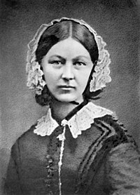

Η **Φλόρενς Νάιτινγκεϊλ** ([αγγλ.](https://el.wikipedia.org/wiki/%CE%91%CE%B3%CE%B3%CE%BB%CE%B9%CE%BA%CE%AE_%CE%B3%CE%BB%CF%8E%CF%83%CF%83%CE%B1): *Florence Nightingale*) ([12 Μαΐου](https://el.wikipedia.org/wiki/12_%CE%9C%CE%B1%CE%90%CE%BF%CF%85) [1820](https://el.wikipedia.org/wiki/1820) – [13 Αυγούστου](https://el.wikipedia.org/wiki/13_%CE%91%CF%85%CE%B3%CE%BF%CF%8D%CF%83%CF%84%CE%BF%CF%85) [1910](https://el.wikipedia.org/wiki/1910)) έμεινε στην ιστορία με το προσωνύμιο "Η Κυρία με το Φανάρι" αν και στην εποχή της ήταν γνωστη ως «Η Κυρία με το Σφυρί». Ήταν [Βρετανίδα](https://el.wikipedia.org/wiki/%CE%9C%CE%B5%CE%B3%CE%AC%CE%BB%CE%B7_%CE%92%CF%81%CE%B5%CF%84%CE%B1%CE%BD%CE%AF%CE%B1) πρωτοπόρος της σύγχρονης [νοσηλευτικής](https://el.wikipedia.org/wiki/%CE%9D%CE%BF%CF%83%CE%B7%CE%BB%CE%B5%CF%85%CF%84%CE%B9%CE%BA%CE%AE), με σημαντικό έργο κοινωνικής αναμόρφωσης, αλλά και αξιοσημείωτη παρουσία στον τομέα της [στατιστικής](https://el.wikipedia.org/wiki/%CE%A3%CF%84%CE%B1%CF%84%CE%B9%CF%83%CF%84%CE%B9%CE%BA%CE%AE).

Γνωστή ως η ιδρύτρια της σύγχρονης νοσηλευτικής, η Florence Nightingale έφερε επανάσταση στις πρακτικές υγειονομικής περίθαλψης κατά τη διάρκεια του πολέμου της Κριμαίας. Η έμφαση που έδωσε στην υγιεινή και τη στατιστική ανάλυση μείωσε σημαντικά τα ποσοστά θνησιμότητας μεταξύ των τραυματισμένων στρατιωτών. Το έργο της Nightingale έθεσε τις βάσεις για την επαγγελματική νοσηλευτική εκπαίδευση και καθιέρωσε τη νοσηλευτική ως σεβαστό επάγγελμα.

Πηγές: <https://mariatsolakidou.com/pioneering-women-in-science/>

[**https://el.wikipedia.org/wiki/%CE%A6%CE%BB%CF%8C%CF%81%CE%B5%CE%BD%CF%82_%CE%9D%CE%AC%CE%B9%CF%84%CE%B9%CE%BD%CE%B3%CE%BA%CE%B5%CF%8A%CE%BB**](https://el.wikipedia.org/wiki/%CE%A6%CE%BB%CF%8C%CF%81%CE%B5%CE%BD%CF%82_%CE%9D%CE%AC%CE%B9%CF%84%CE%B9%CE%BD%CE%B3%CE%BA%CE%B5%CF%8A%CE%BB)

**Τέχνες**

**Ζωγραφική-Γλυπτική-Χαρακτική**

**Φρίντα Κάλο**

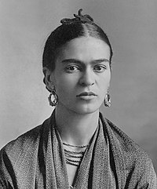

**Φρίντα Κάλο**, μία από τις πιο σημαντικές ζωγράφους του 20ού αιώνα και σίγουρα μία από τις διάσημες φυσιογνωμίες στον κόσμο.

Η **Φρίντα Κάλο** (*Magdalena Carmen Frida Kahlo Calderón*, η ορθή προφορά είναι Φρίδα Κάλο: [ισπανική](https://el.wikipedia.org/wiki/%CE%99%CF%83%CF%80%CE%B1%CE%BD%CE%B9%CE%BA%CE%AE_%CE%B3%CE%BB%CF%8E%CF%83%CF%83%CE%B1) προφορά [ΔΦΑ](https://el.wikipedia.org/wiki/%CE%94%CE%A6%CE%91): [fɾiða 'kalo], [6 Ιουλίου](https://el.wikipedia.org/wiki/6_%CE%99%CE%BF%CF%85%CE%BB%CE%AF%CE%BF%CF%85) [1907](https://el.wikipedia.org/wiki/1907) – [13 Ιουλίου](https://el.wikipedia.org/wiki/13_%CE%99%CE%BF%CF%85%CE%BB%CE%AF%CE%BF%CF%85) [1954](https://el.wikipedia.org/wiki/1954)) ήταν [Μεξικάνα](https://el.wikipedia.org/wiki/%CE%9C%CE%B5%CE%BE%CE%B9%CE%BA%CF%8C) ζωγράφος, αλλά φαίνεται να έχει δεχτεί και επίδραση [Ευρωπαϊκών](https://el.wikipedia.org/wiki/%CE%95%CF%85%CF%81%CF%8E%CF%80%CE%B7) ρευμάτων στα οποία συμπεριλαμβάνονται ο [Ρεαλισμός](https://el.wikipedia.org/wiki/%CE%A1%CE%B5%CE%B1%CE%BB%CE%B9%CF%83%CE%BC%CF%8C%CF%82), ο [Συμβολισμός](https://el.wikipedia.org/wiki/%CE%A3%CF%85%CE%BC%CE%B2%CE%BF%CE%BB%CE%B9%CF%83%CE%BC%CF%8C%CF%82) και ο [Υπερρεαλισμός](https://el.wikipedia.org/wiki/%CE%A5%CF%80%CE%B5%CF%81%CF%81%CE%B5%CE%B1%CE%BB%CE%B9%CF%83%CE%BC%CF%8C%CF%82). Αρκετά έργα της είναι αυτοπροσωπογραφίες, μέσα από τις οποίες εκφράζεται ο προσωπικός πόνος και η σεξουαλικότητά της.

Με την τέχνη της εξερεύνησε ζητήματα, όπως είναι η **ταυτότητα**, το **φύλο**, οι κοινωνικές **τάξεις**, η φυλή, η **αποικιοκρατία** και πολλά άλλα ζητήματα που μάς απασχολούν μέχρι και σήμερα. Παράλληλα, με τη ζωή της αμφισβήτησε τα **στερεότυπα** και τα “πρέπει” της εποχής και έζησε ελεύθερη, χωρίς συμβιβασμούς, μέχρι και την τελευταία στιγμή της ζωής της.

**Περισσότερα εδώ:** [**https://www.monopoli.gr/2023/07/06/istories/san-simera/399549/i-frinta-kalo-paramenei-symvolo-gia-tis-gynaikes-se-olo-ton-kosmo/**](https://www.monopoli.gr/2023/07/06/istories/san-simera/399549/i-frinta-kalo-paramenei-symvolo-gia-tis-gynaikes-se-olo-ton-kosmo/)

**Και εδώ:** [**https://el.wikipedia.org/wiki/%CE%A6%CF%81%CE%AF%CE%BD%CF%84%CE%B1_%CE%9A%CE%AC%CE%BB%CE%BF**](https://el.wikipedia.org/wiki/%CE%A6%CF%81%CE%AF%CE%BD%CF%84%CE%B1_%CE%9A%CE%AC%CE%BB%CE%BF)

**Καίτε Κόλβιτς**

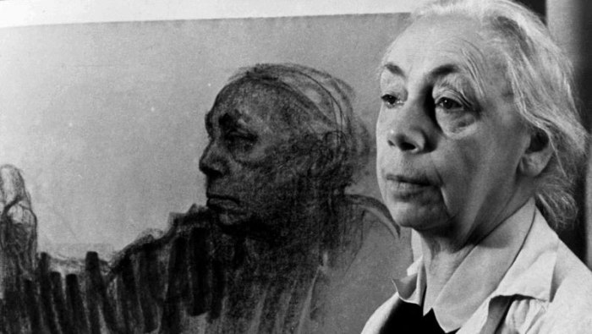

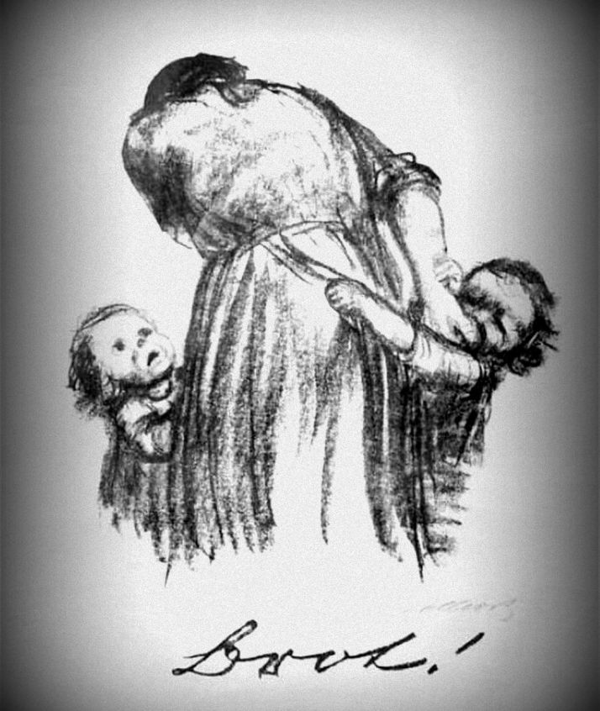

Θεωρείται μια από τις σημαντικότερες γερμανίδες γλύπτριες και χαράκτριες του 19ου-20ού αιώνα.  
Η Καίτε Κόλλβιτς (1867-1945), με τα μνημειώδη και διαχρονικά αντιπολεμικά έργα της, κράμα ρεαλισμού και εξπρεσιονισμού, τις προσωπογραφίες και τις αυτοπροσωπογραφίες της, αποτύπωσε με συγκλονιστικό τρόπο τα θύματα της καταπίεσης, του πολέμου, της φτώχιας, της εκμετάλλευσης, και γενικότερα τις συνθήκες ζωής της εργατικής τάξης αλλά και της ζωής απλών, καθημερινών γυναικών.

Πηγή: <https://www.e-prologos.gr/kathe-kollwitz-%CF%80%CE%B1%CF%81%CE%BF%CF%85%CF%83%CE%AF%CE%B1%CF%83%CE%B7-60-%CF%80%CE%B5%CF%81%CE%AF%CF%80%CE%BF%CF%85-%CE%AD%CF%81%CE%B3%CF%89%CE%BD-%CF%84%CE%B7%CF%82/>

**Μπερτ Μοριζό**

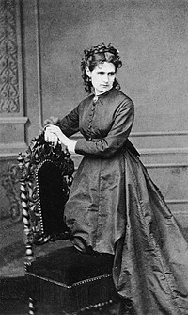

**Η Μπερτ Μοριζό** ([γαλλικά](https://el.wikipedia.org/wiki/%CE%93%CE%B1%CE%BB%CE%BB%CE%B9%CE%BA%CE%AE_%CE%B3%CE%BB%CF%8E%CF%83%CF%83%CE%B1): *Berthe Morisot*, [14 Ιανουαρίου](https://el.wikipedia.org/wiki/14_%CE%99%CE%B1%CE%BD%CE%BF%CF%85%CE%B1%CF%81%CE%AF%CE%BF%CF%85) [1841](https://el.wikipedia.org/wiki/1841) - [2 Μαρτίου](https://el.wikipedia.org/wiki/2_%CE%9C%CE%B1%CF%81%CF%84%CE%AF%CE%BF%CF%85) [1895](https://el.wikipedia.org/wiki/1895)) ήταν [ζωγράφος](https://el.wikipedia.org/wiki/%CE%96%CF%89%CE%B3%CF%81%CE%B1%CF%86%CE%B9%CE%BA%CE%AE) και μέλος του κύκλου των ζωγράφων στο [Παρίσι](https://el.wikipedia.org/wiki/%CE%A0%CE%B1%CF%81%CE%AF%CF%83%CE%B9), που έγιναν γνωστοί ως [ιμπρεσιονιστές](https://el.wikipedia.org/wiki/%CE%99%CE%BC%CF%80%CF%81%CE%B5%CF%83%CE%B9%CE%BF%CE%BD%CE%B9%CF%83%CE%BC%CF%8C%CF%82).

Το 1864, η Μοριζό συμμετείχε για πρώτη φορά στο εξαιρετικά διάσημο [Σαλόνι του Παρισιού](https://el.wikipedia.org/wiki/%CE%A3%CE%B1%CE%BB%CF%8C%CE%BD_(%CE%A0%CE%B1%CF%81%CE%AF%CF%83%CE%B9)), την επίσημη ετήσια έκθεση της [Ακαδημίας Καλών Τεχνών](https://el.wikipedia.org/wiki/%CE%91%CE%BA%CE%B1%CE%B4%CE%B7%CE%BC%CE%AF%CE%B1_%CF%84%CF%89%CE%BD_%CE%9A%CE%B1%CE%BB%CF%8E%CE%BD_%CE%A4%CE%B5%CF%87%CE%BD%CF%8E%CE%BD_(%CE%93%CE%B1%CE%BB%CE%BB%CE%AF%CE%B1)) στο Παρίσι και το έργο της επιλέχθηκε για έκθεση σε έξι επόμενα Σαλόνια. Το 1874 συμμετείχε μαζί με τους «απορριφθέντες» ιμπρεσιονιστές, μεταξύ των οποίων οι [Πωλ Σεζάν](https://el.wikipedia.org/wiki/%CE%A0%CF%89%CE%BB_%CE%A3%CE%B5%CE%B6%CE%AC%CE%BD), [Εντγκάρ Ντεγκά](https://el.wikipedia.org/wiki/%CE%95%CE%BD%CF%84%CE%B3%CE%BA%CE%AC%CF%81_%CE%9D%CF%84%CE%B5%CE%B3%CE%BA%CE%AC), [Κλωντ Μονέ](https://el.wikipedia.org/wiki/%CE%9A%CE%BB%CF%89%CE%BD%CF%84_%CE%9C%CE%BF%CE%BD%CE%AD), [Καμίλ Πισαρό](https://el.wikipedia.org/wiki/%CE%9A%CE%B1%CE%BC%CE%AF%CE%BB_%CE%A0%CE%B9%CF%83%CE%B1%CF%81%CF%8C), [Πιέρ-Ωγκύστ Ρενουάρ](https://el.wikipedia.org/wiki/%CE%A0%CE%B9%CE%B5%CF%81_%CE%A9%CE%B3%CE%BA%CF%8D%CF%83%CF%84_%CE%A1%CE%B5%CE%BD%CE%BF%CF%85%CE%AC%CF%81) και [Αλφρέ Σισλέ](https://el.wikipedia.org/wiki/%CE%91%CE%BB%CF%86%CF%81%CE%AD%CE%BD%CF%84_%CE%A3%CE%B9%CF%83%CE%BB%CE%AD), στην πρώτη δική τους έκθεση που πραγματοποιήθηκε στο φωτογραφικό στούντιο του [Ναντάρ](https://el.wikipedia.org/wiki/%CE%9D%CE%B1%CE%BD%CF%84%CE%AC%CF%81).

Η Μοριζό ήταν παντρεμένη με τον Εζέν Μανέ, αδελφό του φίλου και συναδέλφου της [Εντουάρ Μανέ](https://el.wikipedia.org/wiki/%CE%95%CE%BD%CF%84%CE%BF%CF%85%CE%AC%CF%81_%CE%9C%CE%B1%CE%BD%CE%AD).

Ο Γκυστάβ Ζεφρουά το 1894 την χαρακτήρισε σαν μία από «τις τρεις μεγάλες κυρίες» του ιμπρεσιονισμού παράλληλα με τη Μαρί Μπρακεμόν και τη [Μαίρυ Κάσατ](https://el.wikipedia.org/wiki/%CE%9C%CE%B1%CE%AF%CF%81%CE%B7_%CE%9A%CE%AC%CF%83%CE%B1%CF%84)

**Πηγή:** [**https://el.wikipedia.org/wiki/%CE%9C%CF%80%CE%B5%CF%81%CF%84_%CE%9C%CE%BF%CF%81%CE%B9%CE%B6%CF%8C**](https://el.wikipedia.org/wiki/%CE%9C%CF%80%CE%B5%CF%81%CF%84_%CE%9C%CE%BF%CF%81%CE%B9%CE%B6%CF%8C)

**Μαίρη Κάσατ**

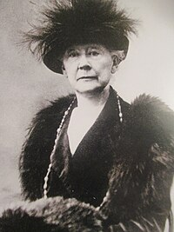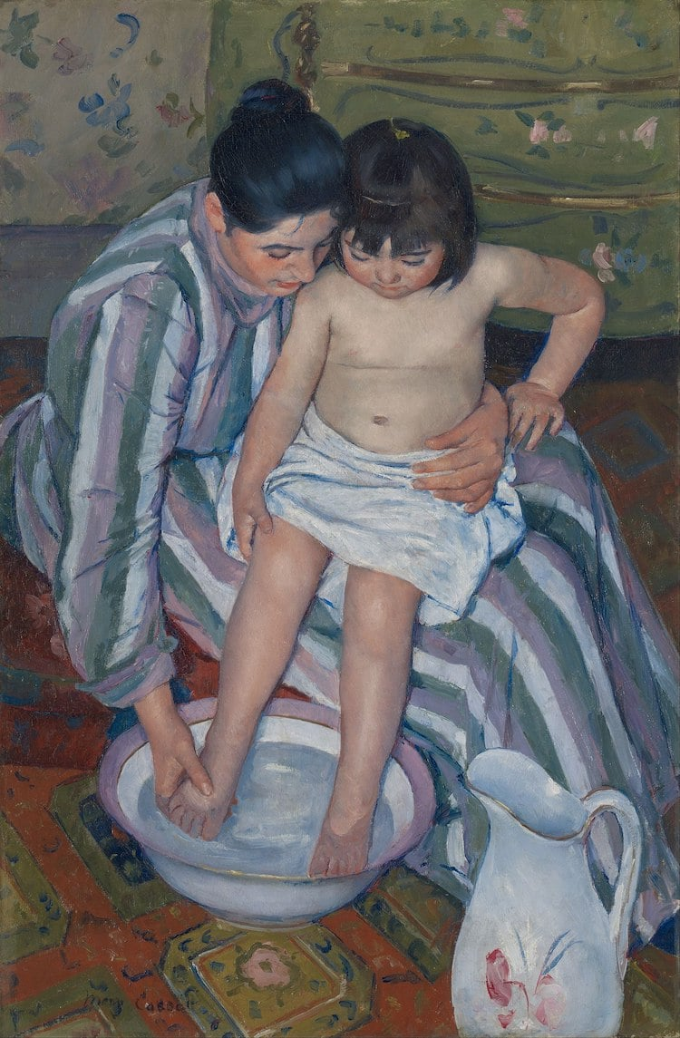

Η **Μαίρυ Στίβενσον Κάσσατ** ([/kəˈsæt/](https://el.wikipedia.org/w/index.php?title=%CE%92%CE%BF%CE%AE%CE%B8%CE%B5%CE%B9%CE%B1:IPA_for_English&action=edit&redlink=1); 22 Μαΐου, 1844 - 14 Ιουνίου, 1926) ήταν [Αμερικανίδα](https://el.wikipedia.org/wiki/%CE%97%CE%BD%CF%89%CE%BC%CE%AD%CE%BD%CE%B5%CF%82_%CE%A0%CE%BF%CE%BB%CE%B9%CF%84%CE%B5%CE%AF%CE%B5%CF%82_%CE%91%CE%BC%CE%B5%CF%81%CE%B9%CE%BA%CE%AE%CF%82) [ζωγράφος](https://el.wikipedia.org/wiki/%CE%96%CF%89%CE%B3%CF%81%CE%B1%CF%86%CE%B9%CE%BA%CE%AE) και [χαράκτης](https://el.wikipedia.org/wiki/%CE%A7%CE%B1%CF%81%CE%B1%CE%BA%CF%84%CE%B9%CE%BA%CE%AE). Γεννήθηκε στην [Πενσυλβάνια](https://el.wikipedia.org/wiki/%CE%A0%CE%B5%CE%BD%CF%83%CF%85%CE%BB%CE%B2%CE%AC%CE%BD%CE%B9%CE%B1) μα έζησε το μεγαλύτερο μέρος της ενήλικης ζωής της στη [Γαλλία](https://el.wikipedia.org/wiki/%CE%93%CE%B1%CE%BB%CE%BB%CE%AF%CE%B1). Η Αμερικανίδα ζωγράφος Μέρι Κάσατ πέρασε την ενήλικη ζωή της στη Γαλλία, όπου έγινε αναπόσπαστο μέρος της ομάδας των ιμπρεσιονιστών. Η Κάσατ γεννήθηκε σε μια εύπορη οικογένεια που διαμαρτυρήθηκε έντονα απέναντι στην επιθυμία της να γίνει καλλιτέχνις. Τελικά εγκατέλειψε τη Σχολή Τέχνης αφού απογοητεύτηκε από τη διαφορετική μεταχείριση που δέχονταν οι γυναίκες φοιτήτριες – αφού δεν μπορούσαν να χρησιμοποιήσουν ζωντανά μοντέλα για να ζωγραφίσουν. Όταν μετακόμισε στο Παρίσι σε ηλικία 22 ετών, η Κάσατ αναζήτησε ιδιωτική μαθητεία και πέρασε τον ελεύθερο χρόνο της αντιγράφοντας πίνακες στο Λούβρο. Εξέφραζε έντονα της απογοήτευσή της καθώς ένιωθε ότι το «σύστημα» απαιτούσε από τις γυναίκες καλλιτέχνιδες να φλερτάρουν με άνδρες του χώρου για να έχουν την ευκαιρία να προχωρήσουν. Η Κάσατ απεικόνισε με μοναδικό τρόπο τη Νέα Γυναίκα του 19ου αιώνα, πίστευε στη μόρφωση των γυναικών, ώστε να είναι καταρτισμένες και κοινωνικά ενεργές. Η ίδια παρόλο που δεν παντρεύτηκε και δεν έκανε ποτέ παιδιά, έγινε η πιο διάσημη ζωγράφος μέχρι και σήμερα για τους πίνακες που αναπαριστούν τη σχέση μητέρας παιδιού.

**Πηγές:** [**https://www.monopoli.gr/2021/03/08/istories/art-culture-sub/457911/10-spoudaies-gynaikes-zografoi-pou-me-to-ergo-tous-kathorisan-tin-istoria-tis-texnis-kai-oxi-mono/**](https://www.monopoli.gr/2021/03/08/istories/art-culture-sub/457911/10-spoudaies-gynaikes-zografoi-pou-me-to-ergo-tous-kathorisan-tin-istoria-tis-texnis-kai-oxi-mono/)

<https://el.wikipedia.org/wiki/%CE%9C%CE%B1%CE%AF%CF%81%CE%B7_%CE%9A%CE%AC%CF%83%CE%B1%CF%84>

**Καμίλ Κλοντέλ**

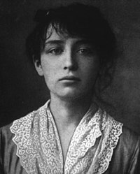 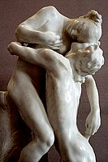

Η **Καμίλ Κλοντέλ** (*Camille Claudel*, 8 Δεκεμβρίου 1864 - 19 Οκτωβρίου 1943) Η τραγική γλύπτρια που η ιστορία τη θέλει απλώς «ερωμένη του Ροντέν». «Τα έκλεψες όλα. Τα νιάτα μου, τη δουλειά μου. Τα πάντα» θα πει η Καμίλ Κλοντέλ, η οποία πέθανε στις 19 Οκτωβρίου 1943 και ήταν η αμορόζα, η μούσα και η πιο ταλαντούχα μαθήτρια του Αύγουστου Ροντέν. Η θλιβερή ζωή της υποκρύπτει ένα τρομερό ταλέντο. Aπό το έργο της Κλοντέλ, σήμερα υπάρχουν συνολικά μόνο 90 έργα, αφού μεγάλο μέρος του έργου της καταστράφηκε από το ίδιο της το χέρι ή απλώς χάθηκε. Το 1951, ο αδελφός της οργάνωσε μία έκθεση στο Μουσείο Ροντέν και έκτοτε, το μουσείο έχει ενσωματώσει στη συλλογή του τον κύριο όγκο των έργων της. Τα υπόλοιπα γλυπτά της φιλοξενούνται σε διάφορα μουσεία ανά τον κόσμο. Μια σημαντική έκθεση έργων της πραγματοποιήθηκε επίσης το 1984. H Κλοντέλ δεν έλαβε ποτέ δημόσια παραγγελία, αν και εξέθετε τακτικά τα έργα της κατά τα χρόνια της ενεργής δραστηριότητάς της και συχνά επαιρόταν από τους κριτικούς για το εξαιρετικό ταλέντο της και την «υλική εκφραστικότητα» των έργων της. H εξαιρετικά προικισμένη Γαλλίδα γλύπτρια μαράζωσε σε ψυχιατρείο τα τελευταία 30 χρόνια της ζωής της. Το 1988 γυρίστηκε ταινία για την ζωή της. Η ταινία είναι βασισμένη στο βιογραφικό βιβλίο που έγραψε η Ρενέ-Μαρί Παρί, εγγονή του διπλωμάτη και ποιητή Πολ Κλοντέλ, αδελφού της γαλλίδας γλύπτριας Καμίλ Κλωντέλ.

Περισσότερες πληροφορίες από τις πηγές: <https://el.wikipedia.org/wiki/%CE%9A%CE%B1%CE%BC%CE%AF%CE%BB_%CE%9A%CE%BB%CF%89%CE%BD%CF%84%CE%AD%CE%BB_(%CF%84%CE%B1%CE%B9%CE%BD%CE%AF%CE%B1)>

<https://www.tovima.gr/grace/prosopa/kamil-klontel-i-tragiki-glyptria-pou-i-istoria-ti-thelei-apla-eromeni-tou-ronten/>

<https://el.wikipedia.org/wiki/%CE%9A%CE%B1%CE%BC%CE%AF%CE%BB_%CE%9A%CE%BB%CE%BF%CE%BD%CF%84%CE%AD%CE%BB>

**Αρτεμίζια Τζεντιλέσκι**

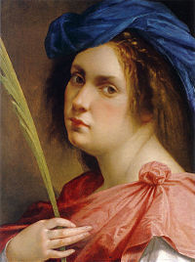 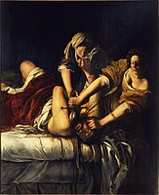

Η **Αρτεμίζια Τζεντιλέσκι** ([ιταλ.](https://el.wikipedia.org/wiki/%CE%99%CF%84%CE%B1%CE%BB%CE%B9%CE%BA%CE%AE_%CE%B3%CE%BB%CF%8E%CF%83%CF%83%CE%B1) *Artemisia Gentileschi*, [8 Ιουλίου](https://el.wikipedia.org/wiki/8_%CE%99%CE%BF%CF%85%CE%BB%CE%AF%CE%BF%CF%85) [1593](https://el.wikipedia.org/wiki/1593) – [1653](https://el.wikipedia.org/wiki/1653)) ήταν Ιταλίδα ζωγράφος του [μπαρόκ](https://el.wikipedia.org/wiki/%CE%9C%CF%80%CE%B1%CF%81%CF%8C%CE%BA), θεωρούμενη ως μία από τους καλύτερους καλλιτέχνες της εποχής της. Θεωρείται σήμερα μία από τις σημαντικότερες γυναίκες ζωγράφους της μπαρόκ εποχής, αλλά και μία από τους μεγαλύτερους ακολούθους τους**Καραβάτζιο**.

Η κληρονομιά της επισκιάζεται μερικές φορές από τη βιογραφία της, με την αιματηρή απεικόνιση στο πιο δημοφιλές έργο της **«Η Ιουδήθ αποκεφαλίζει τον Ολοφέρνη»**, ο οποίος λέγεται πως αποτελεί μια προσωπική μαρτυρία για τον βιασμό που υπέστη από έναν συνεργάτη του πατέρα της και ζωγράφο, τον Αγκοστίνο Τάσσι. Ωστόσο, το ταλέντο της είναι αναμφισβήτητο και ξεχωρίζει για τη ρεαλιστική απεικόνιση της γυναικείας μορφής, το βάθος των χρωμάτων της και την εντυπωσιακή χρήση του φωτός και της σκιάς. Μέσα από τα έργα της, η Αρτεμίζια Τζεντιλέσκι κατάφερε να γίνει η πρώτη γυναίκα-μέλος της **«Ακαδημίας Σχεδιαστικών Τεχνών»** στην Ιταλία (Accademia delle Arti del Disegno).

Περισσότερα στις πηγές: <https://www.monopoli.gr/2021/03/08/istories/art-culture-sub/457911/10-spoudaies-gynaikes-zografoi-pou-me-to-ergo-tous-kathorisan-tin-istoria-tis-texnis-kai-oxi-mono/>

<https://el.wikipedia.org/wiki/%CE%91%CF%81%CF%84%CE%B5%CE%BC%CE%AF%CE%B6%CE%B9%CE%B1_%CE%A4%CE%B6%CE%B5%CE%BD%CF%84%CE%B9%CE%BB%CE%AD%CF%83%CE%BA%CE%B9>

**Χορός**

**Ισιδώρα Ντάνκαν**

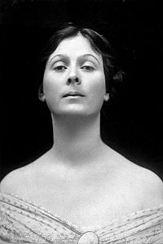 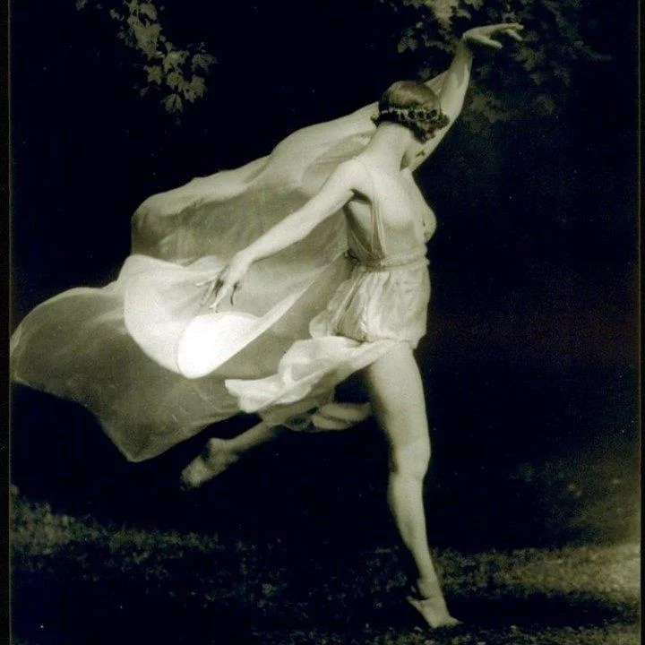

Η **Ισιδώρα Ντάνκαν** ([*αγγλικά:*](https://el.wikipedia.org/wiki/%CE%91%CE%B3%CE%B3%CE%BB%CE%B9%CE%BA%CE%AE_%CE%B3%CE%BB%CF%8E%CF%83%CF%83%CE%B1) *Isadora Duncan*, [27 Μαΐου](https://el.wikipedia.org/wiki/27_%CE%9C%CE%B1%CE%90%CE%BF%CF%85) [1877](https://el.wikipedia.org/wiki/1877) – [14 Σεπτεμβρίου](https://el.wikipedia.org/wiki/14_%CE%A3%CE%B5%CF%80%CF%84%CE%B5%CE%BC%CE%B2%CF%81%CE%AF%CE%BF%CF%85) [1927](https://el.wikipedia.org/wiki/1927)) Αμερικανίδα, υπήρξε χορεύτρια και θεωρείται από πολλούς σαν η μητέρα του σύγχρονου χορού. Υπήρξε γνωστή και σαν "ξυπόλητη χορεύτρια". Η χορογραφία της είναι εμπνευσμένη από την αρχαία ελληνική χορογραφία. Η Ισιδώρα Ντάνκαν εμπνεόταν μόνο από την αρχαία μυθολογία, αγνοούσε τη σύγχρονή της Ελλάδα και τους Ελληνες και ζούσε με το πνεύμα των αρχαίων. Στον χορό της αναζητούσε το πνεύμα στις στάσεις των αρχαιοελληνικών αγγείων και εμφανιζόταν με κοντή ελληνότροπη χλαμύδα με γοητευτικές πτυχώσεις, που αναδείκνυαν τις καμπύλες και τη ροή της κίνησης αφήνοντας γυμνές τις γάμπες και τα πόδια ξυπόλητα. Τον Νοέμβριο του 1903, , η Isadora Duncan, ήρθε στην Αθήνα για να δώσει παραστάσεις. Η επαφή της με τον αρχαίο ελληνικό πολιτισμό ήταν καταλυτική. Η Ντάνκαν με τον αδερφό της αναγνωρίζουν αμέσως την Ελλάδα ως «πατρίδα τους» και από την πρώτη στιγμή αναζητούν τον τρόπο να φτιάξουν ένα δικό τους σπίτι. Όπως αναφέρει η Ντάνκαν στην αυτοβιογραφία της, αγόρασε ένα οικόπεδο από τους αδελφούς Γκιώνη, στη θέση Κοπανάς στην περιοχή του Υμηττού και έχτισε ένα σπίτι που ο αδελφός της Ρέιμοντ ονόμασε «Παλάτι του Αγαμέμνονα» (σήμερα είναι γνωστό ως «Σπίτι της Ντάνκαν» και βρίσκεται στον Δήμο Βύρωνα. Το 1980 ο Δήμος του Βύρωνα ίδρυσε εκεί το Κέντρο Μελέτης Χορού Ισιδώρας και Ραϋμόνδου Ντάνκαν.

Περισσότερες πληροφορίες στις πηγές: <https://el.wikipedia.org/wiki/%CE%99%CF%83%CE%B9%CE%B4%CF%8E%CF%81%CE%B1_%CE%9D%CF%84%CE%AC%CE%BD%CE%BA%CE%B1%CE%BD>

[**https://www.iefimerida.gr/news/361398/ekpliktiko-spiti-tis-isidora-ntankan-ston-vyrona-i-horeytria-me-tis-hlamydes-eikones**](https://www.iefimerida.gr/news/361398/ekpliktiko-spiti-tis-isidora-ntankan-ston-vyrona-i-horeytria-me-tis-hlamydes-eikones)

**Μάρθα Γκράχαμ**

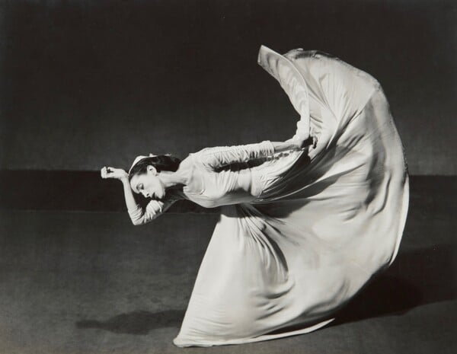

Η Μάρθα Γκράχαμ (1894-1991) γεννήθηκε κοντά στο Πίτσμπεργκ της Πενσυλβάνια το 1894, ήταν μία από τις σημαντικότερες χορογράφους του 20ού αιώνα. Διαδραμάτισε καθοριστικό ρόλο στην αμερικανική επανάσταση του σύγχρονου χορού, σπάζοντας τις παραδόσεις του κλασικού μπαλέτου καθώς και του ρομαντικού στιλ παλαιότερων πρωτοπόρων του σύγχρονου χορού. Το στυλ χορού της, το οποίο είναι γνωστό ως τεχνική Γκράχαμ, αναδιαμόρφωσε τον αμερικανικό χορό και διδάσκεται μέχρι σήμερα.

Πηγή και περισσότερες πληροφορίες εδώ: <https://balleton.gr/index.php/news/item/1243-4-diashmes-xoreutries-kai-xorografoi-pou-ephreasan-thn-ekseliksh-tou-xorou>

**Pina Bausch**

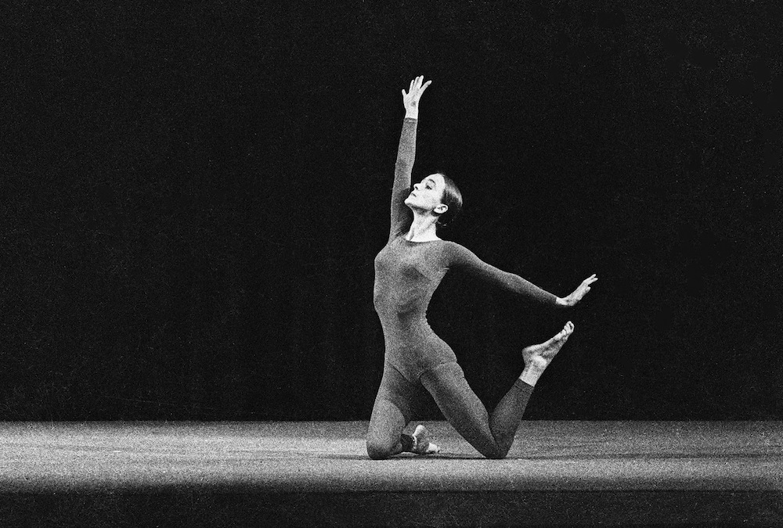

H Πίνα Μπάους (1940-2009) ήταν Γερμανίδα χορεύτρια, χορογράφος, δασκάλα χορού και διευθύντρια μπαλέτου του Χοροθεάτρου του Βούπερταλ, το οποίο πήρε το όνομά της. Θεωρείται μια από τις σπουδαιότερες χορογράφους της εποχής της. Προπονήθηκε από τον χορογράφο Κουρτ Γιους στο Έσσεν στη Γερμανία και αργότερα στο Juilliard School στη Νέα Υόρκη. Τη δεκαετία του 1970, δημιούργησε το δικό της θίασο χορού στο Θέατρο του Βούπερταλ, για τον οποίο δημιούργησε δεκάδες σπουδαία έργα. Βασικά θέματα που επαναλαμβάνονται στα έργα της Μπάους είναι οι σχέσεις μεταξύ ανδρών και γυναικών και γεγονότα της καθημερινής ζωής. Η Πίνα Μπάους αντιμετωπίζει τα γεγονότα της ζωής με σοβαρότητα αλλά και με χιούμορ μεταφράζοντας τα πάντα σε σωματική κίνηση. Συνδύασε για πρώτη φορά τον χορό με το τραγούδι, την παντομίμα, τα ακροβατικά και την υποκριτική σε ένα νέο είδος τέχνης. Πολλοί επαγγελματίες θεωρούν αυτή τη νέα μορφή τέχνης ως την αρχή του χοροθεάτρου.

**Πηγή:** [**https://balleton.gr/index.php/news/item/1203-8-gynaikes-xorografoi-pou-eferan-thn-allagh-ston-kosmo-tou-xorou**](https://balleton.gr/index.php/news/item/1203-8-gynaikes-xorografoi-pou-eferan-thn-allagh-ston-kosmo-tou-xorou)

**Αnna Pavlova**

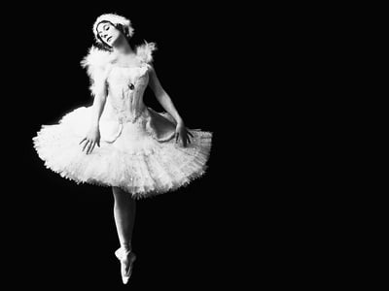

Ηταν η επιτομή της αέρινης, ψιλόλιγνης μπαλαρίνας –κύκνου και η αγαπημένη της κοινωνικής ελίτ. Γεννήθηκε στην Αγία Πετρούπολη το 1881. Ξεκίνησε από την Αυτοκρατορική Σχολή, το θέατρο Μαρίνσκι και τα ρωσικά μπαλέτα Djagilev, εμφανίστηκε στο Παρίσι αλλά έζησε κυρίως στο Λονδίνο λατρεύοντας τον κοσμοπολιτισμό του. Ηταν η πρώτη που τόλμησε να παρέμβει και να ανανεώσει  με καινούριες φιγούρες το ακαδημαικό ύφος χορού του Μάριους Πετιπά αλλά και να αναδιαμορφώσει τα παπούτσια μπαλέτου δημιουργώντας τους πρόδρομους των σημερινών πουέντ. Τα σόλο της με νεραιδένια φορέματα και κουάφ λιβελούλας έχουν αφήσει εποχή.  Γενικότερα περιφρονούσε τους τεχνικούς κανόνες και εστίαζε στην ερμηνευτική έκφραση. Υμνήθηκε από τα περιοδικά Vogue και Tatler φορώντας ρούχα Belle Epoque, φτερά στα μαλλιά και κομψές βραδινές δημιουργίες του ’20. Οπαδός της κομψότητας της Coco Chanel διέθετε επίσης τεράστια συλλογή από πανάκριβες γούνες και γοβάκια Mary Jane. Ζούσε με τον ιμπρεσάριό της και πέθανε το 1931. Η Πάβλοβα είναι επίσης γνωστή για τη δημιουργία του ρόλου The Dying Swan ενώ με δική της εταιρεία έγινε η πρώτη μπαλαρίνα που περιόδευσε με μπαλέτο σε όλο τον κόσμο. Σε ένα ταξίδι της στην Αυστραλία άλλωστε δημιουργήθηκε το ομώνυμο γλυκό προς τιμήν της.

Πηγή: <https://www.thebest.gr/article/577929-mpalarines-top-10-oi-megaluteres-ntibes-tou-chorou-olon-ton-epochon>

**Ζοζεφίν Μπέικερ**

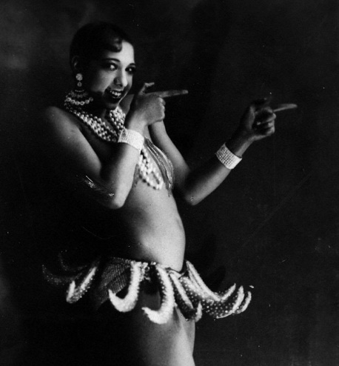

**Ζοζεφίν Μπέικερ** (*Josephine Baker*, γενν. ως **Freda Josephine McDonald**, 3 Ιουνίου 1906 – 12 Απριλίου 1975) ήταν Γαλλίδα καλλιτέχνης αμερικανικής καταγωγής, πράκτορας της Γαλλικής Αντίστασης και ακτιβίστρια πολιτικών δικαιωμάτων. Η καριέρα της επικεντρώθηκε κατά βάση στην Ευρώπη, κυρίως στη Γαλλία. Η Μπέικερ ήταν η πρώτη αφροαμερικανίδα που πρωταγωνίστησε στην βουβή ταινία [*Siren of the Tropics*](https://el.wikipedia.org/w/index.php?title=Siren_of_the_Tropics&action=edit&redlink=1) (1927), σε σκηνοθεσία του Mario Nalpas και του [Henri Étiévant](https://el.wikipedia.org/w/index.php?title=Henri_%C3%89ti%C3%A9vant&action=edit&redlink=1).

Κατά την πρώιμη καριέρα της, η Μπέικερ έγινε γνωστή ως χορεύτρια και ήταν μεταξύ των καλλιτεχνών που βρέθηκαν στο εξώφυλλο των γαλλικών περιοδικών του [Folies Bergère](https://el.wikipedia.org/w/index.php?title=Folies_Berg%C3%A8re&action=edit&redlink=1) στο Παρίσι. Η εμφάνισή της στο περιοδικό *Un vent de folie* το 1927 προκάλεσε αίσθηση στο Παρίσι. Τα ρούχα της, που αποτελούνταν από μια κοντή φούστα με χειροποίητες μπανάνες και ένα κολιέ με χάντρες, έγιναν σύμβολο τη δεκαετία του 1920.

Καλλιτέχνες και διανοούμενοι της εποχής εξύμνησαν την Μπέικερ και τη χαρακτήρισαν ως “Black Venus”, "Black Pearl", "Bronze Venus" και "Creole Goddess". Γεννημένη στο Μιζούρι, απαρνήθηκε την αμερικανική υπηκοότητα και έγινε Γαλλίδα υπήκοος μετά τον γάμο της με τον Γάλλο βιομήχανο Jean Lion το 1937. Μεγάλωσε τα παιδιά της στη Γαλλία. "Έχω δυο αγάπες, τη χώρα μου και το Παρίσι", δήλωσε κάποτε η Μπέικερ, και τραγούδησε : «J'ai deux amours, mon pays et Paris».

Είναι γνωστή για τη βοήθεια που παρείχε στη γαλλική αντίσταση κατά τον Β' Παγκόσμιο Πόλεμο. Μετά τον πόλεμο, βραβεύτηκε με το [Croix de guerre](https://el.wikipedia.org/w/index.php?title=Croix_de_guerre_1939%E2%80%931945&action=edit&redlink=1) από τον γαλλικό στρατό και έλαβε το αξίωμα [Chevalier of the Légion d'honneur](https://el.wikipedia.org/w/index.php?title=L%C3%A9gion_d%27honneur&action=edit&redlink=1) από τον αξιωματικό Σαρλ ντε Γκωλ.

Η Μπέικερ αρνήθηκε να τραγουδήσει μπροστά σε κοινό στις ΗΠΑ και είναι γνωστή για τη συνεισφορά της στο Κίνημα Αστικών Δικαιωμάτων. Το 1968, ο Κορέττα Σκοτ Κινγκ τής πρόσφερε την ανεπίσημη ηγεσία του κινήματος στις ΗΠΑ, μετά τη δολοφονία του Μάρτιν Λούθερ Κινγκ. Η Μπέικερ αρνήθηκε την πρόταση.

Πηγή: <https://el.wikipedia.org/wiki/%CE%96%CE%BF%CE%B6%CE%B5%CF%86%CE%AF%CE%BD_%CE%9C%CF%80%CE%AD%CE%B9%CE%BA%CE%B5%CF%81>

**Τραγούδι: Όπερα-Τζαζ-Ροκ-Ποπ**

**Όπερα**

**Μαρία Κάλλας**

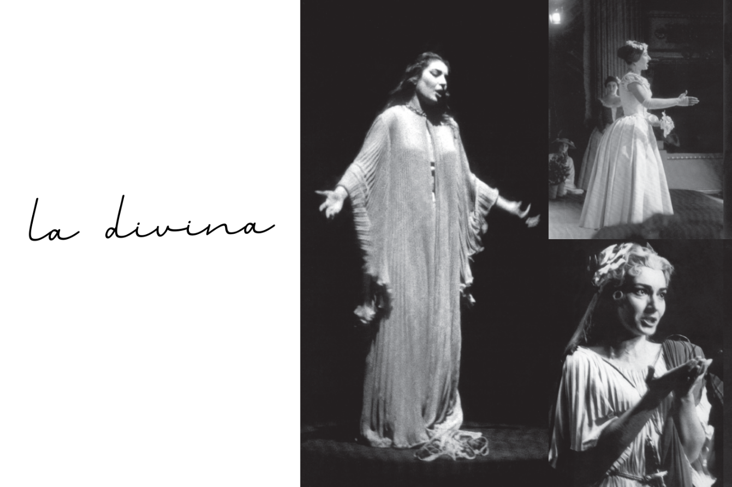

Η **Μαρία Κάλλας** (βαπτισμένη *Μαρία Άννα Καικιλία Σοφία Καλογεροπούλου*, γεννημένη *Sophie Cecelia Kalos*, 2 Δεκεμβρίου 1923, [Νέα Υόρκη](https://el.wikipedia.org/wiki/%CE%9D%CE%AD%CE%B1_%CE%A5%CF%8C%CF%81%CE%BA%CE%B7) – 16 Σεπτεμβρίου 1977, [Παρίσι](https://el.wikipedia.org/wiki/%CE%A0%CE%B1%CF%81%CE%AF%CF%83%CE%B9)) ήταν κορυφαία [Ελληνίδα](https://el.wikipedia.org/wiki/%CE%88%CE%BB%CE%BB%CE%B7%CE%BD%CE%B5%CF%82) [υψίφωνος](https://el.wikipedia.org/wiki/%CE%A5%CF%88%CE%AF%CF%86%CF%89%CE%BD%CE%BF%CF%82) του 20ού αιώνα. Η φωνητική τέχνη της και οι ιδιάζουσες υποκριτικές της ικανότητες επαινέθηκαν από πλήθος κριτικών, ενώ το οπερατικό κοινό τής χάρισε το προσωνύμιο *La Divina* («Η Θεϊκή»). Το εξαιρετικά εκτενές ρεπερτόριό της περιελάμβανε [μελοδράματα](https://el.wikipedia.org/wiki/%CE%9C%CE%B5%CE%BB%CF%8C%CE%B4%CF%81%CE%B1%CE%BC%CE%B1) του [Βάγκνερ](https://el.wikipedia.org/wiki/%CE%A1%CE%AF%CF%87%CE%B1%CF%81%CE%BD%CF%84_%CE%92%CE%AC%CE%B3%CE%BA%CE%BD%CE%B5%CF%81), έργα της κλασικής [όπερα σέρια](https://el.wikipedia.org/wiki/%CE%8C%CF%80%CE%B5%CF%81%CE%B1_%CF%83%CE%AD%CF%81%CE%B9%CE%B1), όπερες [μπελ κάντο](https://el.wikipedia.org/wiki/%CE%9C%CF%80%CE%B5%CE%BB_%CE%BA%CE%AC%CE%BD%CF%84%CE%BF) των [Ντονιτσέτι](https://el.wikipedia.org/wiki/%CE%93%CE%BA%CE%B1%CE%B5%CF%84%CE%AC%CE%BD%CE%BF_%CE%9D%CF%84%CE%BF%CE%BD%CE%B9%CF%84%CF%83%CE%AD%CF%84%CF%84%CE%B9), [Μπελίνι](https://el.wikipedia.org/wiki/%CE%92%CE%B9%CE%BD%CF%84%CF%83%CE%AD%CE%BD%CF%84%CE%B6%CE%BF_%CE%9C%CF%80%CE%B5%CE%BB%CE%AF%CE%BD%CE%B9) και [Ροσίνι](https://el.wikipedia.org/wiki/%CE%A4%CE%B6%CE%BF%CE%B1%CE%BA%CE%AF%CE%BD%CE%BF_%CE%A1%CE%BF%CF%83%CF%83%CE%AF%CE%BD%CE%B9) και πιο σύγχρονα οπερατικά έργα των [Βέρντι](https://el.wikipedia.org/wiki/%CE%A4%CE%B6%CE%BF%CF%85%CE%B6%CE%AD%CF%80%CE%B5_%CE%92%CE%AD%CF%81%CE%BD%CF%84%CE%B9) και [Πουτσίνι](https://el.wikipedia.org/wiki/%CE%A4%CE%B6%CE%AC%CE%BA%CE%BF%CE%BC%CE%BF_%CE%A0%CE%BF%CF%85%CF%84%CF%83%CE%AF%CE%BD%CE%B9). Η σταδιοδρομία της συνέπεσε με την ανάπτυξη των τεχνολογιών καταγραφής και αναπαραγωγής του ήχου μετά το 1940 και η μονωδός κατέστη μία εκ των πρώτων τραγουδιστών των οποίων η φωνή διαδόθηκε μαζικά μέσω ηχογραφήσεων.

Περισσότερες πληροφορίες πηγή: https://el.wikipedia.org/wiki/%CE%9C%CE%B1%CF%81%CE%AF%CE%B1_%CE%9A%CE%AC%CE%BB%CE%BB%CE%B1%CF%82

**Rock**

**Τζάνις Τζόπλιν**



Η **Τζάνις Λυν Τζόπλιν** ([αγγλ.](https://el.wikipedia.org/wiki/%CE%91%CE%B3%CE%B3%CE%BB%CE%B9%CE%BA%CE%AE_%CE%B3%CE%BB%CF%8E%CF%83%CF%83%CE%B1" \o "Αγγλική γλώσσα):*Janis Lyn Joplin*, 19 Ιανουαρίου 1943 - 4 Οκτωβρίου 1970), αποκαλούμενη και "**Μαργαριτάρι**", ήταν [Αμερικανίδα](https://el.wikipedia.org/wiki/%CE%97%CE%BD%CF%89%CE%BC%CE%AD%CE%BD%CE%B5%CF%82_%CE%A0%CE%BF%CE%BB%CE%B9%CF%84%CE%B5%CE%AF%CE%B5%CF%82_%CE%91%CE%BC%CE%B5%CF%81%CE%B9%CE%BA%CE%AE%CF%82) [τραγουδίστρια](https://el.wikipedia.org/wiki/%CE%A4%CF%81%CE%B1%CE%B3%CE%BF%CF%8D%CE%B4%CE%B9) και τραγουδοποιός της [ροκ μουσικής](https://el.wikipedia.org/wiki/%CE%A1%CE%BF%CE%BA_%CE%BC%CE%BF%CF%85%CF%83%CE%B9%CE%BA%CE%AE) και της [μπλουζ](https://el.wikipedia.org/wiki/%CE%9C%CF%80%CE%BB%CE%BF%CF%85%CE%B6) και μία από τις πιο επιτυχημένες και ευρέως γνωστές γυναίκες ροκ σταρ της εποχής της.

Ήταν επίσης [ζωγράφος](https://el.wikipedia.org/wiki/%CE%96%CF%89%CE%B3%CF%81%CE%B1%CF%86%CE%B9%CE%BA%CE%AE), [χορεύτρια](https://el.wikipedia.org/wiki/%CE%A7%CE%BF%CF%81%CF%8C%CF%82) και [ενορχηστρώτρια μουσικής](https://el.wikipedia.org/wiki/%CE%95%CE%BD%CE%BF%CF%81%CF%87%CE%AE%CF%83%CF%84%CF%81%CF%89%CF%83%CE%B7). Ήλθε στο προσκήνιο στα τέλη της δεκαετίας του 1960, αρχικά ως τραγουδίστρια των [Big Brother and the Holding Company](https://el.wikipedia.org/w/index.php?title=Big_Brother_and_the_Holding_Company&action=edit&redlink=1) (Ο Μεγάλος Αδελφός και η Εταιρία Κεφαλαίων) και αργότερα με σόλο καριέρα, με συγκροτήματα όπως οι [Kozmic Blues Band](https://el.wikipedia.org/w/index.php?title=Kozmic_Blues_Band&action=edit&redlink=1) (Κόζμικ Μπλουζ Μπαντ) και οι [Full Tilt Boogie Band](https://el.wikipedia.org/w/index.php?title=Full_Tilt_Boogie_Band&action=edit&redlink=1) (Φουλ Τιλτ Μπούγκι Μπαντ). Κυκλοφόρησε μόλις τέσσερα στούντιο άλμπουμ (εκ των οποίων ένα μετά θάνατον). Θεωρείται η καλύτερη, ίσως ερμηνεύτρια του μπλουζ και μία από τις μεγαλύτερες τραγουδίστριες της ροκ μουσικής.[[15]](https://el.wikipedia.org/wiki/%CE%A4%CE%B6%CE%AC%CE%BD%CE%B9%CF%82_%CE%A4%CE%B6%CF%8C%CF%80%CE%BB%CE%B9%CE%BD#cite_note-15)

To 1995 τιμήθηκε με την είσοδό της στο [Rock and Roll Hall of Fame](https://el.wikipedia.org/wiki/Rock_and_Roll_Hall_of_Fame), ενώ το 2005 κέρδισε το [βραβείο Γκράμι](https://el.wikipedia.org/wiki/%CE%92%CF%81%CE%B1%CE%B2%CE%B5%CE%AF%CE%BF_%CE%93%CE%BA%CF%81%CE%AC%CE%BC%CE%B9) *Lifetime Achievement Award*. Το περιοδικό [*Rolling Stone*](https://el.wikipedia.org/wiki/Rolling_Stone) την κατέταξε στην 46η θέση στη λίστα του με τους σπουδαιότερους καλλιτέχνες όλων των εποχών το 2004 και στην 28η με τους καλύτερους τραγουδιστές όλων των εποχών το 2008. Κατάφερε να "σπάσει" την ανδροκρατούμενη ροκ μουσική σκηνή, μαζί με την πρώτη [γυναίκα](https://el.wikipedia.org/wiki/%CE%93%CF%85%CE%BD%CE%B1%CE%AF%CE%BA%CE%B1) αρχηγό συγκροτήματος, [Γκρέις Σλικ](https://el.wikipedia.org/wiki/%CE%93%CE%BA%CF%81%CE%AD%CE%B9%CF%82_%CE%A3%CE%BB%CE%B9%CE%BA) ([Jefferson Airplane](https://el.wikipedia.org/wiki/Jefferson_Airplane" \o "Jefferson Airplane)), και άλλες ερμηνεύτριες, όπως η [Πάτι Σμιθ](https://el.wikipedia.org/wiki/%CE%A0%CE%AC%CF%84%CE%B9_%CE%A3%CE%BC%CE%B9%CE%B8), η [Τζόαν Μπαέζ](https://el.wikipedia.org/wiki/%CE%A4%CE%B6%CF%8C%CE%B1%CE%BD_%CE%9C%CF%80%CE%B1%CE%AD%CE%B6) και η [Μαριάν Φέιθφουλ](https://el.wikipedia.org/wiki/%CE%9C%CE%B1%CF%81%CE%B9%CE%AC%CE%BD_%CE%A6%CE%AD%CE%B9%CE%B8%CF%86%CE%BF%CF%85%CE%BB), με αποτέλεσμα να ανοίξει το δρόμο και σε άλλες τραγουδίστριες.

Πηγή: <https://el.wikipedia.org/wiki/%CE%A4%CE%B6%CE%AC%CE%BD%CE%B9%CF%82_%CE%A4%CE%B6%CF%8C%CF%80%CE%BB%CE%B9%CE%BD>

**Marianne Faithfull**

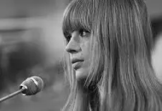

**Είχε χαρακτηριστεί «μούσα» των Rolling Stones**, αποτέλεσε θρύλο της βρετανικής μουσικής σκηνής, με μια επιδραστική καριέρα που διήρκεσε πάνω από έξι δεκαετίες. Γεννημένη το 1946 στο Λονδίνο και μεγαλωμένη σε μια αριστοκρατική αλλά ταυτόχρονα αυστηρή αυστριακή οικογένεια, οδηγήθηκε στην τέχνη και αγάπησε τη μουσική. Η αντισυμβατική καλλιτεχνική πορεία της ξεκίνησε αναπάντεχα σε ένα πάρτι του 1964 στο Λονδίνο, όπου την εντόπισε, σε ηλικία 16 ετών, ο μάνατζερ των **Rolling Stones. Το «As Tears Go By», το πρώτο τραγούδι που γράφτηκε ποτέ από τον Mick Jagger και τον Keith Richards, την καθιέρωσε στη βρετανική ποπ και ροκ σκηνή.** Ακολούθησαν δύο φολκ άλμπουμ, δύο ποπ και μια συλλογή σινγκλ, ενώ η Marianne έκανε το ντεμπούτο της και ως ηθοποιός στον κινηματογράφο με το «Girl On A Motorcycle» το 1968 και στο θέατρο με τις «Τρεις αδερφές» του Τσέχοφ το 1967 και τον «Άμλετ» του Σαίξπηρ το 1969.

Η μελωδική φωνή της Faithfull κατακτούσε την παγκόσμια μουσική βιομηχανία. Ήταν το χαρούμενο κορίτσι του swinging London και η στενή φίλη των Stones. **Η σχέση της με τον Mick Jagger απασχολούσε συχνά το κοινό, σημαδεύοντας παράλληλα και τη δική της ζωή.** Μετά τον χωρισμό τους στα τέλη της δεκαετίας του ’60, η Marianne θα αντιμετωπίσει πολλά προβλήματα, θέματα υγείας και εθισμό στα ναρκωτικά, τα οποία θα επισκιάσουν αναπόφευκτα και την καριέρα της. Ωστόσο, το προσωπικό σκοτάδι της δεν θα κρατήσει για πάντα… Από τα ’70s και μετά, η δύναμη της μουσικής φωτίζει και πάλι τη ζωή της γνωστής τραγουδίστριας και τραγουδοποιού, παρότι οι καταχρήσεις και η ταλαιπωρία των προηγούμενων χρόνων δεν άφησαν ανεπηρέαστη τη φωνή της. Η απαλή χροιά της αποκτά έναν πιο βραχνό τόνο, προσδίδοντας, όμως, συναισθηματικό βάθος στις μετέπειτα ερμηνείες της. Από τις 30 Ιανουαρίου 2025**, η ατρόμητη Marianne Faithfull δεν βρίσκεται πια στη ζωή.** Η Marianne Faithfull μπορεί να έφυγε από αυτόν τον κόσμο, αλλά θα παραμείνει σύμβολο μιας ατίθασης ροκ εν ρολ εποχής που αναζητούσε την ελευθερία και την αυθεντικότητα.

Πληροφορίες από: <https://www.ertnews.gr/eidiseis/politismos/marianne-faithfull-i-atithasi-tou-rok-en-rol-efyge-apo-ti-zoi-se-ilikia-78-eton/>

**folk-rock**

**Τζόαν Μπαέζ**

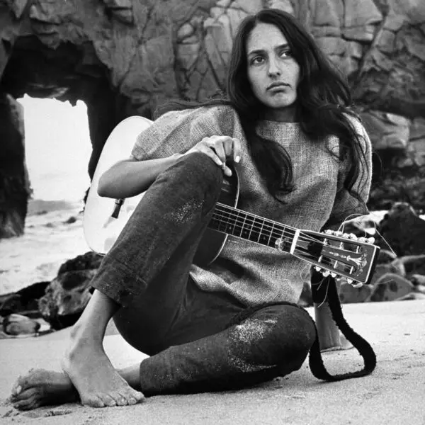

**Η Τζόαν Μπαέζ** (Αγγλικά: Joan Chandos Báez, [9 Ιανουαρίου](https://el.wikipedia.org/wiki/9_%CE%99%CE%B1%CE%BD%CE%BF%CF%85%CE%B1%CF%81%CE%AF%CE%BF%CF%85) [1941](https://el.wikipedia.org/wiki/1941) - ...) είναι [Αμερικανίδα](https://el.wikipedia.org/wiki/%CE%97%CE%BD%CF%89%CE%BC%CE%AD%CE%BD%CE%B5%CF%82_%CE%A0%CE%BF%CE%BB%CE%B9%CF%84%CE%B5%CE%AF%CE%B5%CF%82_%CE%91%CE%BC%CE%B5%CF%81%CE%B9%CE%BA%CE%AE%CF%82) τραγουδίστρια της [φολκ](https://el.wikipedia.org/wiki/%CE%A6%CE%BF%CE%BB%CE%BA_%CF%81%CE%BF%CE%BA), κυρίως, μουσικής και στιχουργός. Από το 1959 που ξεκίνησε την καριέρα της μέχρι σήμερα έχει ηχογραφήσει περισσότερα από τριάντα άλμπουμ, στα οποία ερμήνευσε τόσο δικά της τραγούδια όσο και τραγούδια άλλων δημιουργών. Οι στίχοι των τραγουδιών της είναι κυρίως στα [Αγγλικά](https://el.wikipedia.org/wiki/%CE%91%CE%B3%CE%B3%CE%BB%CE%B9%CE%BA%CE%AE_%CE%B3%CE%BB%CF%8E%CF%83%CF%83%CE%B1) και στα [Ισπανικά](https://el.wikipedia.org/wiki/%CE%99%CF%83%CF%80%CE%B1%CE%BD%CE%B9%CE%BA%CE%AE_%CE%B3%CE%BB%CF%8E%CF%83%CF%83%CE%B1), αλλά έχει ερμηνεύσει τραγούδια και σε άλλες γλώσσες.

Επιπλέον είναι ιδιαίτερα γνωστή για την ενεργό συμμετοχή της στο αντιπολεμικό κίνημα (κατά τη διάρκεια του [πολέμου στο Βιετνάμ](https://el.wikipedia.org/wiki/%CE%A0%CF%8C%CE%BB%CE%B5%CE%BC%CE%BF%CF%82_%CF%84%CE%BF%CF%85_%CE%92%CE%B9%CE%B5%CF%84%CE%BD%CE%AC%CE%BC) συνελήφθη και φυλακίστηκε για τη συμμετοχή της στη διαμαρτυρία στο *Armed Forces Induction Center*) και την υποστήριξη του κινήματος κατά των φυλετικών διακρίσεων. Πολλά από τα τραγούδια της μιλούν για τον πόλεμο και για μια σειρά από κοινωνικά προβλήματα.

Πηγή: <https://el.wikipedia.org/wiki/%CE%A4%CE%B6%CF%8C%CE%B1%CE%BD_%CE%9C%CF%80%CE%B1%CE%AD%CE%B6>

**Pop**

**Νάνα Μούσχουρη**

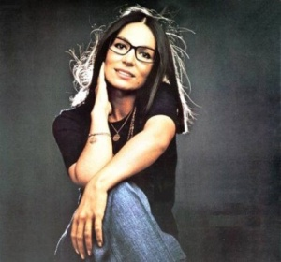

Διεθνούς φήμης Ελληνίδα τραγουδίστρια. Με πωλήσεις που ξεπερνούν τα 300 εκατομμύρια δίσκους, θεωρείται η πιο εμπορική τραγουδίστρια όλων των εποχών σε παγκόσμιο επίπεδο και η μόνη που συναγωνίζεται επί ίσοις όροις τους Beatles και τον [Έλβις Πρίσλεϊ](https://www.sansimera.gr/biographies/1532). Η χαρακτηριστική σοπράνο φωνής της (γεννήθηκε με μόνο μία φωνητική χορδή), η ικανότητά της να τραγουδά πειστικά σε πολλές γλώσσες και η ποικιλία του ρεπερτορίου της, τη βοήθησε να χτίσει την αξιομνημόνευτη διεθνή καριέρα της. Σε ηλικία 12 ετών άρχισε να παίρνει μαθήματα μουσικής. Από το ραδιόφωνο άκουγε αμερικανούς τραγουδιστές της [τζαζ](https://www.sansimera.gr/articles/78) ([Φρανκ Σινάτρα](https://www.sansimera.gr/biographies/154), [Έλλα Φιτζέραλντ](https://www.sansimera.gr/biographies/645) και Μπίλι Χολιντέι), καθώς και γάλλους ([Εντίθ Πιάφ](https://www.sansimera.gr/biographies/6) κ.ά.). Το 1950 έγινε δεκτή στο Ωδείο Αθηνών, όπου σπούδασε κλασσική μουσική και λυρικό τραγούδι. Όμως, το 1957 αποβλήθηκε από το Ωδείο, όταν οι καθηγητές της ανακάλυψαν ότι τραγουδούσε τζαζ σ’ ένα νάιτ-κλαμπ της Αθήνας.  
Το 1959, εμφανίζεται στο πρώτο Φεστιβάλ Ελληνικού Τραγουδιού, όπου κερδίζει το πρώτο βραβείο με το “Κάπου υπάρχει η αγάπη μου” του Μάνου Χατζιδάκι και το δεύτερο βραβείο με το “Ξέρω κάποιο αστέρι” του Μίμη Πλέσσα. Ο Μάνος Χατζιδάκις ήταν ο πρώτος δάσκαλός της. Η Νάνα Μούσχουρη έχει τιμηθεί πολλάκις για την συνεισφορά της στον παγκόσμιο πολιτισμό και ιδιαιτέρως στον ελληνικό και τον γαλλικό. Το [γαλλικό κράτος](https://el.wikipedia.org/wiki/%CE%93%CE%B1%CE%BB%CE%BB%CE%AF%CE%B1) της έχει απονείμει τις εξής τιμητικές διακρίσεις:[[10]](https://el.wikipedia.org/wiki/%CE%9D%CE%AC%CE%BD%CE%B1_%CE%9C%CE%BF%CF%8D%CF%83%CF%87%CE%BF%CF%85%CF%81%CE%B7#cite_note-10)

* **Ταξιάρχης του Εθνικού Τάγματος της Λεγεώνας της Τιμής** (2019)
* **Αξιωματούχος της Λεγεώνας της Τιμής** (2007)
* **Ιππότης του Τάγματος της Λεγεώνας της Τιμής** (1997)
* **Ιππότης των Γραμμάτων και Τεχνών** (1986)

Μεταξύ των πολλών βραβείων που έχει λάβει είναι και το **Echo Music Prize** το οποίο έλαβε το 2015 για την συνολική της καριέρα από τη Γερμανική Ακαδημία Φωνολογίας.

Περισσότερες πληροφορίες εδώ: <https://el.wikipedia.org/wiki/%CE%9D%CE%AC%CE%BD%CE%B1_%CE%9C%CE%BF%CF%8D%CF%83%CF%87%CE%BF%CF%85%CF%81%CE%B7>

Και εδώ: <https://www.sansimera.gr/biographies/1020>

**Δαλιδά**

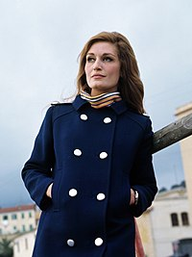

Η **Δαλιδά** ([Κάιρο](https://el.wikipedia.org/wiki/%CE%9A%CE%AC%CE%B9%CF%81%CE%BF" \o "Κάιρο), 17 Ιανουαρίου 1933 - [Παρίσι](https://el.wikipedia.org/wiki/%CE%A0%CE%B1%CF%81%CE%AF%CF%83%CE%B9), 3 Μαΐου 1987) ήταν [Γαλλίδα](https://el.wikipedia.org/wiki/%CE%93%CE%AC%CE%BB%CE%BB%CE%BF%CE%B9) [τραγουδίστρια](https://el.wikipedia.org/wiki/%CE%A4%CF%81%CE%B1%CE%B3%CE%BF%CF%8D%CE%B4%CE%B9) ιταλο-αιγυπτιακής καταγωγής, Υπήρξε επίσης χορεύτρια και ηθοποιός. Έχει ηχογραφήσει σε περισσότερες από 10 γλώσσες, ήταν η πρώτη τραγουδίστρια που έλαβε διαμαντένια απονομή δίσκου στην ιστορία της μουσικής και από το 1955 μέχρι το 1986 είχε κάνει 55 χρυσούς δίσκους μόνο στη Γαλλία. Έδωσε τέλος στη ζωή της το 1987, όταν ήταν μόλις 54 ετών. Θεωρείται η σπουδαιότερη τραγουδίστρια στην Αίγυπτο και μία από τις πιο σημαντικές τραγουδίστριες παγκοσμίως του προηγούμενου αιώνα. Μέχρι σήμερα έχουν κυκλοφορήσει πολλές ταινίες και ντοκιμαντέρ σχετικά με τη ζωή της και το θρύλο της.

Περισσότερες πληροφορίες εδώ: <https://el.wikipedia.org/wiki/%CE%94%CE%B1%CE%BB%CE%B9%CE%B4%CE%AC>

Και εδώ: <https://www.sansimera.gr/biographies/2302>

**Jazz**

**Μπίλι Χόλιντεϊ**

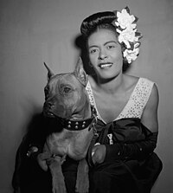

Η **Ελεονόρα Φάγκαν** ([αγγλικά](https://el.wikipedia.org/wiki/%CE%91%CE%B3%CE%B3%CE%BB%CE%B9%CE%BA%CE%AC): *Eleanora Fagan*, 7 Απριλίου 1915 - 17 Ιουλίου 1959), περισσότερη γνώστη ως **Μπίλι Χόλιντεϊ** (*Billie Holiday*) Αμερικανίδα.Θεωρείται από πολλούς η μεγαλύτερη τραγουδίστρια της τζαζ όλων των εποχών.Η Billie Holiday έζησε μια θυελλώδη και δύσκολη ζωή εκλιπαρώντας για την αγάπη. Τα τραγούδια της που μιλούσαν για τις δύσκολες στιγμές, την αδικία, αλλά και τον θρίαμβο, αντανακλούσαν το απίστευτο βάθος των συναισθημάτων της. Αν και η καριέρα της ήταν σχετικά σύντομη, άφησε πίσω της τόσο μεγάλη παρακαταθήκη όσο κανείς άλλος.

Περισσότερες πληροφορίες εδώ: <https://el.wikipedia.org/wiki/%CE%9C%CF%80%CE%AF%CE%BB%CE%B9_%CE%A7%CF%8C%CE%BB%CE%B9%CE%BD%CF%84%CE%B5%CF%8A>

Και εδώ: <https://www.lifo.gr/san-simera/billie-holiday-i-peripeteiodis-zoi-tis-basilissas-tis-tzaz>

**Έλλα Φιτζέραλντ**

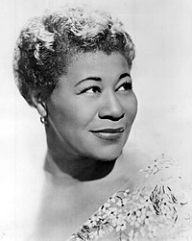

Η **Έλλα Φιτζέραλντ** ([αγγλικά](https://el.wikipedia.org/wiki/%CE%91%CE%B3%CE%B3%CE%BB%CE%B9%CE%BA%CE%AE_%CE%B3%CE%BB%CF%8E%CF%83%CF%83%CE%B1): Ella Fitzgerald, [25 Απριλίου](https://el.wikipedia.org/wiki/25_%CE%91%CF%80%CF%81%CE%B9%CE%BB%CE%AF%CE%BF%CF%85) [1917](https://el.wikipedia.org/wiki/1917) – [15 Ιουνίου](https://el.wikipedia.org/wiki/15_%CE%99%CE%BF%CF%85%CE%BD%CE%AF%CE%BF%CF%85) [1996](https://el.wikipedia.org/wiki/1996)) ήταν Αμερικανίδα τραγουδίστρια της [τζαζ](https://el.wikipedia.org/wiki/%CE%A4%CE%B6%CE%B1%CE%B6). Στη διάρκεια της σταδιοδρομίας της, που διήρκεσε περίπου έξι δεκαετίες, απέκτησε παγκόσμια φήμη και καταξιώθηκε διεθνώς, ξεχωρίζοντας χάρη στις ιδιαίτερες φωνητικές ικανότητές της. Κέρδισε 14 [βραβεία Γκράμι](https://el.wikipedia.org/wiki/%CE%92%CF%81%CE%B1%CE%B2%CE%B5%CE%AF%CE%B1_%CE%93%CE%BA%CF%81%CE%AC%CE%BC%CE%B9) και γνώρισε πολυάριθμες τιμητικές διακρίσεις, μεταξύ των οποίων ξεχωρίζουν οι απονομές του Εθνικού Μεταλλίου Τέχνης (1987) και του Προεδρικού Μεταλλίου της Ελευθερίας (Δεκέμβριος 1992).

**Περισσότερες πληροφορίες εδώ:** [**https://el.wikipedia.org/wiki/%CE%88%CE%BB%CE%BB%CE%B1_%CE%A6%CE%B9%CF%84%CE%B6%CE%AD%CF%81%CE%B1%CE%BB%CE%BD%CF%84**](https://el.wikipedia.org/wiki/%CE%88%CE%BB%CE%BB%CE%B1_%CE%A6%CE%B9%CF%84%CE%B6%CE%AD%CF%81%CE%B1%CE%BB%CE%BD%CF%84)

**Κινηματογράφος-Θέατρο**

**Γκρέτα Γκάρμπο**

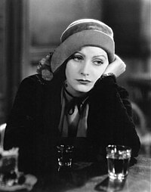

Η **Γκρέτα Γκάρμπο** (πραγματικό όνομα: Γκρέτα Λοβίσα Γκούσταφσον, [σουηδικά](https://el.wikipedia.org/wiki/%CE%A3%CE%BF%CF%85%CE%B7%CE%B4%CE%B9%CE%BA%CE%AE_%CE%B3%CE%BB%CF%8E%CF%83%CF%83%CE%B1): *Greta Lovisa Gustafsson*‎‎), ([18 Σεπτεμβρίου](https://el.wikipedia.org/wiki/18_%CE%A3%CE%B5%CF%80%CF%84%CE%B5%CE%BC%CE%B2%CF%81%CE%AF%CE%BF%CF%85) [1905](https://el.wikipedia.org/wiki/1905) - [15 Απριλίου](https://el.wikipedia.org/wiki/15_%CE%91%CF%80%CF%81%CE%B9%CE%BB%CE%AF%CE%BF%CF%85) [1990](https://el.wikipedia.org/wiki/1990)) ήταν [Σουηδέζα](https://el.wikipedia.org/wiki/%CE%A3%CE%BF%CF%85%CE%B7%CE%B4%CE%AF%CE%B1) [ηθοποιός](https://el.wikipedia.org/wiki/%CE%97%CE%B8%CE%BF%CF%80%CE%BF%CE%B9%CF%8C%CF%82) του [κινηματογράφου](https://el.wikipedia.org/wiki/%CE%9A%CE%B9%CE%BD%CE%B7%CE%BC%CE%B1%CF%84%CE%BF%CE%B3%CF%81%CE%AC%CF%86%CE%BF%CF%82) κατά τη διάρκεια της εποχής του [βωβού κινηματογράφου](https://el.wikipedia.org/wiki/%CE%92%CE%BF%CF%85%CE%B2%CF%8C%CF%82_%CE%BA%CE%B9%CE%BD%CE%B7%CE%BC%CE%B1%CF%84%CE%BF%CE%B3%CF%81%CE%AC%CF%86%CE%BF%CF%82) και μέρους της [χρυσής εποχής του Χόλιγουντ](https://el.wikipedia.org/wiki/%CE%9A%CE%BB%CE%B1%CF%83%CE%B9%CE%BA%CF%8C%CF%82_%CE%BA%CE%B9%CE%BD%CE%B7%CE%BC%CE%B1%CF%84%CE%BF%CE%B3%CF%81%CE%AC%CF%86%CE%BF%CF%82_%CF%84%CE%BF%CF%85_%CE%A7%CF%8C%CE%BB%CE%B9%CE%B3%CE%BF%CF%85%CE%BD%CF%84).

Η Γκάρμπο θεωρείται μια από τις μεγαλύτερες αλλά και πιο μυστηριώδεις ηθοποιούς της [Metro-Goldwyn-Mayer](https://el.wikipedia.org/wiki/Metro-Goldwyn-Mayer), αλλά και του [Χόλυγουντ](https://el.wikipedia.org/wiki/%CE%A7%CF%8C%CE%BB%CF%85%CE%B3%CE%BF%CF%85%CE%BD%CF%84) γενικότερα. Συνολικά πρωταγωνίστησε σε 31 ταινίες, με πρώτη ομιλούσα την [*Άννα Κρίστι*](https://el.wikipedia.org/wiki/%CE%86%CE%BD%CE%BD%CE%B1_%CE%9A%CF%81%CE%AF%CF%83%CF%84%CE%B9_(%CF%84%CE%B1%CE%B9%CE%BD%CE%AF%CE%B1_1930)) (1930). Προτάθηκε 4 φορές για το βραβείο [Όσκαρ Α΄ Γυναικείου Ρόλου](https://el.wikipedia.org/wiki/%CE%8C%CF%83%CE%BA%CE%B1%CF%81_%CE%91%CE%84_%CE%93%CF%85%CE%BD%CE%B1%CE%B9%CE%BA%CE%B5%CE%AF%CE%BF%CF%85_%CE%A1%CF%8C%CE%BB%CE%BF%CF%85) αλλά ποτέ δεν το κατέκτησε. Αντίθετα της απονεμήθηκε το 1955 [Τιμητικό Όσκαρ](https://el.wikipedia.org/wiki/%CE%A4%CE%B9%CE%BC%CE%B7%CF%84%CE%B9%CE%BA%CF%8C_%CE%8C%CF%83%CE%BA%CE%B1%CF%81) για τις αξέχαστες ερμηνείες της, η ίδια όμως δεν παρέστη αυτοπροσώπως για να το παραλάβει. Το [Αμερικανικό Ινστιτούτο Κινηματογράφου](https://el.wikipedia.org/wiki/%CE%91%CE%BC%CE%B5%CF%81%CE%B9%CE%BA%CE%B1%CE%BD%CE%B9%CE%BA%CF%8C_%CE%99%CE%BD%CF%83%CF%84%CE%B9%CF%84%CE%BF%CF%8D%CF%84%CE%BF_%CE%9A%CE%B9%CE%BD%CE%B7%CE%BC%CE%B1%CF%84%CE%BF%CE%B3%CF%81%CE%AC%CF%86%CE%BF%CF%85) την έχει κατατάξει πέμπτη στη λίστα με τις 25 μεγαλύτερες σταρ όλων των εποχών.

**Περισσότερες πληροφορίες εδώ:** **https://el.wikipedia.org/wiki/%CE%93%CE%BA%CF%81%CE%AD%CF%84%CE%B1_%CE%93%CE%BA%CE%AC%CF%81%CE%BC%CF%80%CE%BF**

**Μαρλέν Ντίτριχ**



Η **Μαρλέν Ντίτριχ** ([γερμανικά](https://el.wikipedia.org/wiki/%CE%93%CE%B5%CF%81%CE%BC%CE%B1%CE%BD%CE%B9%CE%BA%CE%AE_%CE%B3%CE%BB%CF%8E%CF%83%CF%83%CE%B1): Marie Magdalene "Marlene" Dietrich, προφέρεται: [[maɐˈleːnə ˈdiːtʁɪç]](https://el.wikipedia.org/wiki/%CE%92%CE%BF%CE%AE%CE%B8%CE%B5%CE%B9%CE%B1:%CE%9F%CE%B4%CE%B7%CE%B3%CF%8C%CF%82_%CF%80%CF%81%CE%BF%CF%86%CE%BF%CF%81%CE%AC%CF%82_IPA)) (27 Δεκεμβρίου 1901 - 6 Μαΐου 1992) ήταν [Γερμανίδα](https://el.wikipedia.org/wiki/%CE%93%CE%B5%CF%81%CE%BC%CE%B1%CE%BD%CE%AF%CE%B1) [ηθοποιός](https://el.wikipedia.org/wiki/%CE%97%CE%B8%CE%BF%CF%80%CE%BF%CE%B9%CF%8C%CF%82) του κινηματογράφου και τραγουδίστρια που κατείχε και τη γερμανική και την αμερικανική υπηκοότητα. Καθ' όλη τη μακρά καριέρα της (που κυμάνθηκε από τη δεκαετία του 1910 μέχρι τη δεκαετία του 1980) διατήρησε τη φήμη της μέσω της συνεχούς ανακάλυψης του εαυτού της.

Τη δεκαετία του 1920 η Ντίτριχ συμμετείχε σε θεατρικές παραστάσεις και στον [βουβό κινηματογράφο](https://el.wikipedia.org/wiki/%CE%92%CE%BF%CF%85%CE%B2%CF%8C%CF%82_%CE%BA%CE%B9%CE%BD%CE%B7%CE%BC%CE%B1%CF%84%CE%BF%CE%B3%CF%81%CE%AC%CF%86%CE%BF%CF%82). Ο ρόλος της ως Λόλα στο [*Ο γαλάζιος Άγγελος*](https://el.wikipedia.org/wiki/%CE%9F_%CE%B3%CE%B1%CE%BB%CE%AC%CE%B6%CE%B9%CE%BF%CF%82_%CE%AC%CE%B3%CE%B3%CE%B5%CE%BB%CE%BF%CF%82) *(Der blaue Engel,* 1930) της χάρισε παγκόσμια φήμη και ένα συμβόλαιο με την [Paramount Pictures](https://el.wikipedia.org/wiki/Paramount_Pictures). Η Ντίτριχ πρωταγωνίστησε σε ταινίες του Χόλυγουντ όπως το [*Μαρόκο*](https://el.wikipedia.org/wiki/%CE%9C%CE%B1%CF%81%CF%8C%CE%BA%CE%BF_(%CF%84%CE%B1%CE%B9%CE%BD%CE%AF%CE%B1_1930)) (1930), [*Κατάσκοπος Χ-27*](https://el.wikipedia.org/w/index.php?title=%CE%9A%CE%B1%CF%84%CE%AC%CF%83%CE%BA%CE%BF%CF%80%CE%BF%CF%82_%CE%A7-27&action=edit&redlink=1) (1931), [*Σαγκάη εξπρές*](https://el.wikipedia.org/wiki/%CE%A3%CE%B1%CE%B3%CE%BA%CE%AC%CE%B7_%CE%95%CE%BE%CF%80%CF%81%CE%AD%CF%82) (1932), *Ο πόθος* (1936) και [*Η τραγική τσαρίνα*](https://el.wikipedia.org/w/index.php?title=%CE%97_%CF%84%CF%81%CE%B1%CE%B3%CE%B9%CE%BA%CE%AE_%CF%84%CF%83%CE%B1%CF%81%CE%AF%CE%BD%CE%B1&action=edit&redlink=1). Επένδυσε επιτυχώς στην περσόνα και στις "εξωτικές" εμφανίσεις της και έγινε από τις ακριβοπληρωμένες ηθοποιούς της εποχής της. Κατά τη διάρκεια του [Β΄ Παγκοσμίου Πολέμου](https://el.wikipedia.org/wiki/%CE%92%CE%84_%CE%A0%CE%B1%CE%B3%CE%BA%CF%8C%CF%83%CE%BC%CE%B9%CE%BF%CF%82_%CE%A0%CF%8C%CE%BB%CE%B5%CE%BC%CE%BF%CF%82), ήταν μια υψηλού επιπέδου διασκεδάστρια στις [Ηνωμένες Πολιτείες](https://el.wikipedia.org/wiki/%CE%97%CE%BD%CF%89%CE%BC%CE%AD%CE%BD%CE%B5%CF%82_%CE%A0%CE%BF%CE%BB%CE%B9%CF%84%CE%B5%CE%AF%CE%B5%CF%82_%CE%91%CE%BC%CE%B5%CF%81%CE%B9%CE%BA%CE%AE%CF%82). Παρόλο που συμμετείχε κατά καιρούς σε ταινίες μετά τον πόλεμο, η Ντίτριχ πέρασε τις δεκαετίες από το 1950 μέχρι το 1970 κάνοντας περιοδεία ανά τον κόσμο ως περφόρμερ ζωντανού προγράμματος.

Η Ντίτριχ ήταν γνωστή για τις ανθρωπιστικές της ενέργειες κατά τη διάρκεια του πολέμου, φιλοξενώντας Γερμανούς και Γάλλους εξόριστους, παρέχοντας οικονομική υποστήριξη και συνηγορώντας για την αμερικάνικη υπηκοότητά τους. Για το έργο της στην ανύψωση του ηθικού στην πρώτη γραμμή του πολέμου έλαβε πολλές τιμητικές διακρίσεις από τις Ηνωμένες Πολιτείες, τη [Γαλλία](https://el.wikipedia.org/wiki/%CE%93%CE%B1%CE%BB%CE%BB%CE%AF%CE%B1), το [Βέλγιο](https://el.wikipedia.org/wiki/%CE%92%CE%AD%CE%BB%CE%B3%CE%B9%CE%BF) και το [Ισραήλ](https://el.wikipedia.org/wiki/%CE%99%CF%83%CF%81%CE%B1%CE%AE%CE%BB). Το 1999 το [Αμερικανικό Ινστιτούτο Κινηματογράφου](https://el.wikipedia.org/wiki/%CE%91%CE%BC%CE%B5%CF%81%CE%B9%CE%BA%CE%B1%CE%BD%CE%B9%CE%BA%CF%8C_%CE%99%CE%BD%CF%83%CF%84%CE%B9%CF%84%CE%BF%CF%8D%CF%84%CE%BF_%CE%9A%CE%B9%CE%BD%CE%B7%CE%BC%CE%B1%CF%84%CE%BF%CE%B3%CF%81%CE%AC%CF%86%CE%BF%CF%85) την ονόμασε την ένατη μεγαλύτερη σταρ του κλασικού κινηματογράφου του Χόλυγουντ.

Πηγή: <https://el.wikipedia.org/wiki/%CE%9C%CE%B1%CF%81%CE%BB%CE%AD%CE%BD_%CE%9D%CF%84%CE%AF%CF%84%CF%81%CE%B9%CF%87>

**Μπέτι Ντέιβις**

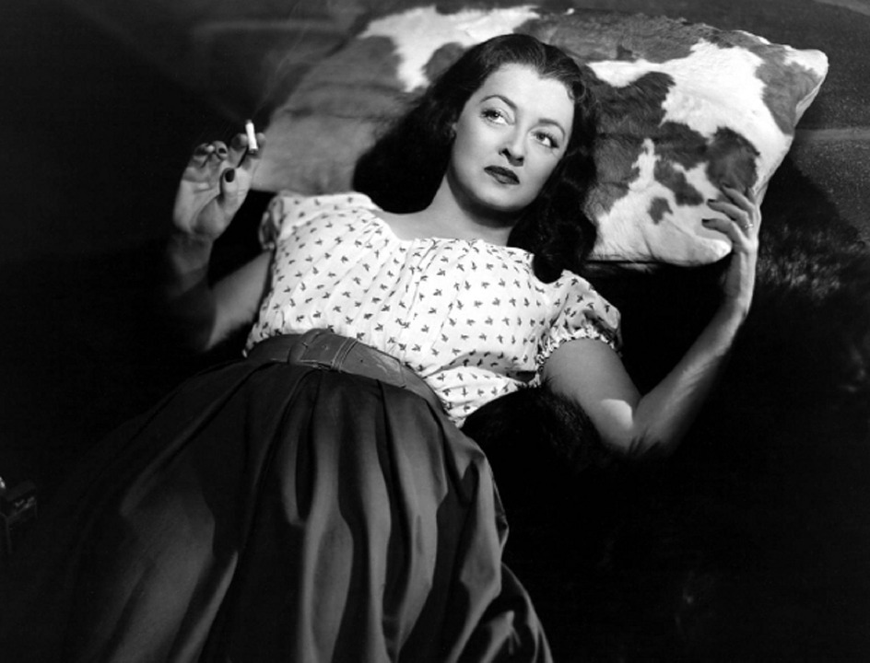

Η **Ρουθ Ελίζαμπεθ «Μπέτι» Ντέιβις** ([αγγλικά](https://el.wikipedia.org/wiki/%CE%91%CE%B3%CE%B3%CE%BB%CE%B9%CE%BA%CE%AE_%CE%B3%CE%BB%CF%8E%CF%83%CF%83%CE%B1): Ruth Elizabeth "Bette" Davis, 5 Απριλίου 1908 - 6 Οκτωβρίου 1989) ήταν [Αμερικανίδα](https://el.wikipedia.org/wiki/%CE%97%CE%BD%CF%89%CE%BC%CE%AD%CE%BD%CE%B5%CF%82_%CE%A0%CE%BF%CE%BB%CE%B9%CF%84%CE%B5%CE%AF%CE%B5%CF%82_%CE%91%CE%BC%CE%B5%CF%81%CE%B9%CE%BA%CE%AE%CF%82) ηθοποιός που θεωρείται «ιερό τέρας» του [αμερικάνικου κινηματογράφου](https://el.wikipedia.org/wiki/%CE%91%CE%BC%CE%B5%CF%81%CE%B9%CE%BA%CE%B1%CE%BD%CE%B9%CE%BA%CF%8C%CF%82_%CE%BA%CE%B9%CE%BD%CE%B7%CE%BC%CE%B1%CF%84%CE%BF%CE%B3%CF%81%CE%AC%CF%86%CE%BF%CF%82). Πρωταγωνίστησε σε πολλές κλασικές ταινίες της χρυσής περιόδου του αμερικάνικου κινηματογράφου, προτάθηκε 11 φορές για [Βραβείο Όσκαρ](https://el.wikipedia.org/wiki/%CE%92%CF%81%CE%B1%CE%B2%CE%B5%CE%AF%CE%BF_%CE%8C%CF%83%CE%BA%CE%B1%CF%81) και το κέρδισε δύο φορές για τις ταινίες [*Μια επικίνδυνη γυναίκα*](https://el.wikipedia.org/wiki/%CE%9C%CE%B9%CE%B1_%CE%B5%CF%80%CE%B9%CE%BA%CE%AF%CE%BD%CE%B4%CF%85%CE%BD%CE%B7_%CE%B3%CF%85%CE%BD%CE%B1%CE%AF%CE%BA%CE%B1) το [1935](https://el.wikipedia.org/wiki/1935) και [*Ζέζεμπελ*](https://el.wikipedia.org/wiki/%CE%96%CE%AD%CE%B6%CE%B5%CE%BC%CF%80%CE%B5%CE%BB) το [1938](https://el.wikipedia.org/wiki/1938). Είναι γνωστή επίσης για τις ταινίες της [*Ανθρώπινη δουλεία*](https://el.wikipedia.org/wiki/%CE%91%CE%BD%CE%B8%CF%81%CF%8E%CF%80%CE%B9%CE%BD%CE%B7_%CE%B4%CE%BF%CF%85%CE%BB%CE%B5%CE%AF%CE%B1) (1934), [*Το γράμμα*](https://el.wikipedia.org/wiki/%CE%A4%CE%BF_%CE%B3%CF%81%CE%AC%CE%BC%CE%BC%CE%B1) (1940), [*Οι μικρές αλεπούδες*](https://el.wikipedia.org/wiki/%CE%9F%CE%B9_%CE%BC%CE%B9%CE%BA%CF%81%CE%AD%CF%82_%CE%B1%CE%BB%CE%B5%CF%80%CE%BF%CF%8D%CE%B4%CE%B5%CF%82) (1941), [*Το ξέσπασμα μιας ψυχής*](https://el.wikipedia.org/wiki/%CE%A4%CE%BF_%CE%BE%CE%AD%CF%83%CF%80%CE%B1%CF%83%CE%BC%CE%B1_%CE%BC%CE%B9%CE%B1%CF%82_%CF%88%CF%85%CF%87%CE%AE%CF%82) (1942), [*Όλα για την Εύα*](https://el.wikipedia.org/wiki/%CE%8C%CE%BB%CE%B1_%CE%B3%CE%B9%CE%B1_%CF%84%CE%B7%CE%BD_%CE%95%CF%8D%CE%B1) (1950) και [*Τι απέγινε η Μπέιμπι Τζέιν;*](https://el.wikipedia.org/wiki/%CE%A4%CE%B9_%CE%B1%CF%80%CE%AD%CE%B3%CE%B9%CE%BD%CE%B5_%CE%B7_%CE%9C%CF%80%CE%AD%CE%B9%CE%BC%CF%80%CE%B9_%CE%A4%CE%B6%CE%AD%CE%B9%CE%BD;_(%CF%84%CE%B1%CE%B9%CE%BD%CE%AF%CE%B1,_1962)) (1962).

Η καριέρα της διήρκεσε περίπου εξήντα χρόνια και το [1977](https://el.wikipedia.org/wiki/1977) τιμήθηκε με βραβείο καριέρας από το Ινστιτούτο του Αμερικάνικου Κινηματογράφου. Ήταν η πρώτη γυναίκα που κατάφερε αυτό το επίτευγμα καθώς και η πρώτη γυναίκα που κατάφερε να γίνει πρόεδρος της ακαδημίας των [όσκαρ](https://el.wikipedia.org/wiki/%CE%8C%CF%83%CE%BA%CE%B1%CF%81) το [1941](https://el.wikipedia.org/wiki/1941). Υποδυόταν συνήθως αντιπαθείς ηρωίδες και η τεχνική της έχει αντιγραφεί από πολλούς μεταγενέστερους ηθοποιούς. Το [1981](https://el.wikipedia.org/wiki/1981) ένα τραγούδι της [Κιμ Καρνς](https://el.wikipedia.org/wiki/%CE%9A%CE%B9%CE%BC_%CE%9A%CE%B1%CF%81%CE%BD%CF%82) με τίτλο [*Bette Davis Eyes*](https://el.wikipedia.org/w/index.php?title=Bette_Davis_Eyes&action=edit&redlink=1) αφιερωμένο σε αυτήν έκανε παγκόσμια επιτυχία. Το [Αμερικανικό Ινστιτούτο Κινηματογράφου](https://el.wikipedia.org/wiki/%CE%91%CE%BC%CE%B5%CF%81%CE%B9%CE%BA%CE%B1%CE%BD%CE%B9%CE%BA%CF%8C_%CE%99%CE%BD%CF%83%CF%84%CE%B9%CF%84%CE%BF%CF%8D%CF%84%CE%BF_%CE%9A%CE%B9%CE%BD%CE%B7%CE%BC%CE%B1%CF%84%CE%BF%CE%B3%CF%81%CE%AC%CF%86%CE%BF%CF%85) την έχει κατατάξει δεύτερη στη λίστα με τις 25 μεγαλύτερες σταρ όλων των εποχών.

Περισσότερες πληροφορίες εδώ: <https://el.wikipedia.org/wiki/%CE%9C%CF%80%CE%AD%CF%84%CE%B9_%CE%9D%CF%84%CE%AD%CE%B9%CE%B2%CE%B9%CF%82>

**Κάθριν Χέπμπορν**



Η **Κάθριν Χάουτον Χέπμπορν** ([αγγλικά](https://el.wikipedia.org/wiki/%CE%91%CE%B3%CE%B3%CE%BB%CE%B9%CE%BA%CE%AE_%CE%B3%CE%BB%CF%8E%CF%83%CF%83%CE%B1): *Katharine Houghton Hepburn*‎‎, 12 Μαΐου 1907 – 29 Ιουνίου 2003) ήταν [Αμερικανίδα](https://el.wikipedia.org/wiki/%CE%97%CE%BD%CF%89%CE%BC%CE%AD%CE%BD%CE%B5%CF%82_%CE%A0%CE%BF%CE%BB%CE%B9%CF%84%CE%B5%CE%AF%CE%B5%CF%82_%CE%91%CE%BC%CE%B5%CF%81%CE%B9%CE%BA%CE%AE%CF%82) [ηθοποιός](https://el.wikipedia.org/wiki/%CE%97%CE%B8%CE%BF%CF%80%CE%BF%CE%B9%CF%8C%CF%82) του [κινηματογράφου](https://el.wikipedia.org/wiki/%CE%9A%CE%B9%CE%BD%CE%B7%CE%BC%CE%B1%CF%84%CE%BF%CE%B3%CF%81%CE%AC%CF%86%CE%BF%CF%82), της [τηλεόρασης](https://el.wikipedia.org/wiki/%CE%A4%CE%B7%CE%BB%CE%B5%CF%8C%CF%81%CE%B1%CF%83%CE%B7) και του [θεάτρου](https://el.wikipedia.org/wiki/%CE%98%CE%AD%CE%B1%CF%84%CF%81%CE%BF).

Ένας θρύλος της οθόνης, η Χέπμπορν, μέσα από την πολυετή καριέρα της (73 χρόνια) διατηρεί το ρεκόρ για τα περισσότερα [Όσκαρ](https://el.wikipedia.org/wiki/%CE%8C%CF%83%CE%BA%CE%B1%CF%81) Α' Γυναικείου Ρόλου, τέσσερα τον αριθμό, από δώδεκα υποψηφιότητες (η [Μέριλ Στριπ](https://el.wikipedia.org/wiki/%CE%9C%CE%AD%CF%81%CE%B9%CE%BB_%CE%A3%CF%84%CF%81%CE%B9%CF%80) κατέχει το ρεκόρ των περισσότερων υποψηφιοτήτων με είκοσι μία). Η Χέπμπορν κέρδισε [βραβείο Έμμυ](https://el.wikipedia.org/wiki/%CE%92%CF%81%CE%B1%CE%B2%CE%B5%CE%AF%CE%B1_%CE%88%CE%BC%CE%BC%CF%85) τo 1976 για τον ρόλο της στην τηλεταινία [*Love Among the Ruins*](https://el.wikipedia.org/w/index.php?title=Love_Among_the_Ruins&action=edit&redlink=1) (*Αγάπη ανάμεσα στα ερείπια*). Ήταν επίσης υποψήφια για τέσσερα ακόμα Emmy, δύο [βραβεία Τόνι](https://el.wikipedia.org/wiki/%CE%92%CF%81%CE%B1%CE%B2%CE%B5%CE%AF%CE%B1_%CE%A4%CF%8C%CE%BD%CE%B9) και εφτά [Χρυσές Σφαίρες](https://el.wikipedia.org/wiki/%CE%A7%CF%81%CF%85%CF%83%CE%AD%CF%82_%CE%A3%CF%86%CE%B1%CE%AF%CF%81%CE%B5%CF%82). Το 1999 το [Αμερικανικό Ινστιτούτο Κινηματογράφου](https://el.wikipedia.org/wiki/%CE%91%CE%BC%CE%B5%CF%81%CE%B9%CE%BA%CE%B1%CE%BD%CE%B9%CE%BA%CF%8C_%CE%99%CE%BD%CF%83%CF%84%CE%B9%CF%84%CE%BF%CF%8D%CF%84%CE%BF_%CE%9A%CE%B9%CE%BD%CE%B7%CE%BC%CE%B1%CF%84%CE%BF%CE%B3%CF%81%CE%AC%CF%86%CE%BF%CF%85) την αξιολόγησε πρώτη στη λίστα με τις καλύτερες γυναίκες ηθοποιούς όλων των εποχών.

Περισσότερες πληροφορίες εδώ: https://el.wikipedia.org/wiki/%CE%9A%CE%AC%CE%B8%CF%81%CE%B9%CE%BD_%CE%A7%CE%AD%CF%80%CE%BC%CF%80%CE%BF%CF%81%CE%BD

**Κατίνα Παξινού**

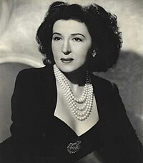

Η **Κατίνα Παξινού** (το γένος Κωνσταντοπούλου, [Πειραιάς](https://el.wikipedia.org/wiki/%CE%A0%CE%B5%CE%B9%CF%81%CE%B1%CE%B9%CE%AC%CF%82), 17 Δεκεμβρίου 1900 - [Αθήνα](https://el.wikipedia.org/wiki/%CE%91%CE%B8%CE%AE%CE%BD%CE%B1), 22 Φεβρουαρίου 1973) ήταν [Ελληνίδα](https://el.wikipedia.org/wiki/%CE%88%CE%BB%CE%BB%CE%B7%CE%BD%CE%B5%CF%82) [ηθοποιός](https://el.wikipedia.org/wiki/%CE%97%CE%B8%CE%BF%CF%80%CE%BF%CE%B9%CF%8C%CF%82) του Θεάτρου και του κινηματογράφου, κυρίως δραματικού ρεπερτορίου. Έχει βραβευτεί το 1944 με [Όσκαρ](https://el.wikipedia.org/wiki/%CE%8C%CF%83%CE%BA%CE%B1%CF%81) [Β' Γυναικείου Ρόλου](https://el.wikipedia.org/wiki/%CE%8C%CF%83%CE%BA%CE%B1%CF%81_%CE%92%C2%B4_%CE%93%CF%85%CE%BD%CE%B1%CE%B9%CE%BA%CE%B5%CE%AF%CE%BF%CF%85_%CE%A1%CF%8C%CE%BB%CE%BF%CF%85), για την ερμηνεία της στην ταινία [Για ποιον χτυπά η καμπάνα](https://el.wikipedia.org/wiki/%CE%93%CE%B9%CE%B1_%CF%80%CE%BF%CE%B9%CE%BF%CE%BD_%CF%87%CF%84%CF%85%CF%80%CE%AC_%CE%B7_%CE%BA%CE%B1%CE%BC%CF%80%CE%AC%CE%BD%CE%B1_(%CF%84%CE%B1%CE%B9%CE%BD%CE%AF%CE%B1)). Η Κατίνα Παξινού είχε αρχικά αρνηθεί το ρόλο που της χάρισε το πολυπόθητο αγαλματίδιο. Παραλαμβάνοντας το Όσκαρ, είπε: «Το δέχομαι για λογαριασμό όλων των συναδέλφων μου του Εθνικού θεάτρου, ζωντανών ή νεκρών». Ο πόλεμος στην Ελλάδα δεν είχε ακόμη τελειώσει.

Περισσότερες πληροφορίες εδώ: <https://el.wikipedia.org/wiki/%CE%9A%CE%B1%CF%84%CE%AF%CE%BD%CE%B1_%CE%A0%CE%B1%CE%BE%CE%B9%CE%BD%CE%BF%CF%8D>

Και εδώ: <https://www.tovima.gr/grace/prosopa/katina-paxinou-i-proti-ellinida-pou-kerdise-oskar/>

**Ειρήνη Παππά**

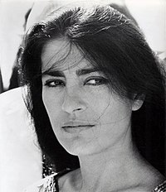

Η **Ειρήνη Παπά** (πραγματικό όνομα: **Ειρήνη Λελέκου**, [Χιλιομόδι Κορινθίας](https://el.wikipedia.org/wiki/%CE%A7%CE%B9%CE%BB%CE%B9%CE%BF%CE%BC%CF%8C%CE%B4%CE%B9_%CE%9A%CE%BF%CF%81%CE%B9%CE%BD%CE%B8%CE%AF%CE%B1%CF%82), 3 Σεπτεμβρίου 1929 - [Κηφισιά](https://el.wikipedia.org/wiki/%CE%9A%CE%B7%CF%86%CE%B9%CF%83%CE%B9%CE%AC), 14 Σεπτεμβρίου 2022) ήταν [Ελληνίδα](https://el.wikipedia.org/wiki/%CE%88%CE%BB%CE%BB%CE%B7%CE%BD%CE%B5%CF%82) [ηθοποιός](https://el.wikipedia.org/wiki/%CE%97%CE%B8%CE%BF%CF%80%CE%BF%CE%B9%CF%8C%CF%82) με διεθνή σταδιοδρομία. Το 1995 τιμήθηκε ανάμεσα σε πολλές άλλες διακρίσεις και με το [Παράσημο του Ταξιάρχη του Τάγματος του Φοίνικος](https://el.wikipedia.org/wiki/%CE%A4%CE%AC%CE%B3%CE%BC%CE%B1_%CF%84%CE%BF%CF%85_%CE%A6%CE%BF%CE%AF%CE%BD%CE%B9%CE%BA%CE%BF%CF%82). Συμμετείχε σε σημαντικές διεθνείς παραγωγές όπως [*Τα κανόνια του Ναβαρόνε*](https://el.wikipedia.org/wiki/%CE%A4%CE%B1_%CE%9A%CE%B1%CE%BD%CF%8C%CE%BD%CE%B9%CE%B1_%CF%84%CE%BF%CF%85_%CE%9D%CE%B1%CE%B2%CE%B1%CF%81%CF%8C%CE%BD%CE%B5) (1961), ο [*Αλέξης Ζορμπάς*](https://el.wikipedia.org/wiki/%CE%91%CE%BB%CE%AD%CE%BE%CE%B7%CF%82_%CE%96%CE%BF%CF%81%CE%BC%CF%80%CE%AC%CF%82_(%CF%84%CE%B1%CE%B9%CE%BD%CE%AF%CE%B1)) (1964) και το [*Z*](https://el.wikipedia.org/wiki/%CE%96_(%CF%84%CE%B1%CE%B9%CE%BD%CE%AF%CE%B1)) (1969).

Περισσότερες πληροφορίες εδώ: <https://el.wikipedia.org/wiki/%CE%95%CE%B9%CF%81%CE%AE%CE%BD%CE%B7_%CE%A0%CE%B1%CF%80%CE%AC>

**Πολιτική-Ακτιβισμός-Φιλανθρωπία-Ανθρωπισμός**

**Μελίνα Μερκούρη**

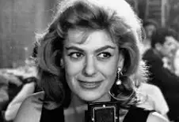

Η **Μελίνα (Αμαλία-Μαρία) Μερκούρη** ([Αθήνα](https://el.wikipedia.org/wiki/%CE%91%CE%B8%CE%AE%CE%BD%CE%B1), 18 Οκτωβρίου 1920 – [Νέα Υόρκη](https://el.wikipedia.org/wiki/%CE%9D%CE%AD%CE%B1_%CE%A5%CF%8C%CF%81%CE%BA%CE%B7), 6 Μαρτίου 1994) ήταν [Ελληνίδα](https://el.wikipedia.org/wiki/%CE%88%CE%BB%CE%BB%CE%B7%CE%BD%CE%B5%CF%82) [ηθοποιός](https://el.wikipedia.org/wiki/%CE%97%CE%B8%CE%BF%CF%80%CE%BF%CE%B9%CF%8C%CF%82) και [πολιτικός](https://el.wikipedia.org/wiki/%CE%A0%CE%BF%CE%BB%CE%B9%CF%84%CE%B9%CE%BA%CF%8C%CF%82) με [αντιδικτατορική δράση](https://el.wikipedia.org/wiki/%CE%91%CE%BD%CF%84%CE%B9%CE%B4%CE%B9%CE%BA%CF%84%CE%B1%CF%84%CE%BF%CF%81%CE%B9%CE%BA%CF%8C%CF%82_%CE%B1%CE%B3%CF%8E%CE%BD%CE%B1%CF%82). Καταγόταν από οικογένεια πολιτικών. Διετέλεσε υπουργός Πολιτισμού, η μακροβιότερη στην Ελλάδα, τα έτη 1981-89 και 1993-94, σε όλες τις κυβερνήσεις του [ΠΑ.ΣΟ.Κ.](https://el.wikipedia.org/wiki/%CE%A0%CE%91.%CE%A3%CE%9F.%CE%9A.)

Η Μελίνα είναι **η τελευταία Ελληνίδα θεά**, όπως την αποκαλεί η ιταλική Corriere della Sera. Μία γυναίκα σύμβολο που σημάδεψε την Ελλάδα με τα λόγια, τις πράξεις και την παρουσία της. Έζησε με μία και μόνο βαθιά επιθυμία. Να δει τα Μάρμαρα του Παρθενώνα να επιστρέφουν στην πατρίδα τους. «Ελπίζω να δω τα Μάρμαρα πίσω στην Αθήνα προτού πεθάνω. Αν όμως έρθουν αργότερα, εγώ θα ξαναγεννηθώ». Τον Ιούλιο του 1982 στη Διεθνή Διάσκεψη Υπουργών Πολιτισμού της Unesco στο Μεξικό θέτει για πρώτη φορά επίσημα θέμα επιστροφής των μαρμάρων. «**Υπάρχουν τα Μάρμαρα του Παρθενώνα. Δεν υπάρχουν Ελγίνεια Μάρμαρα**. Όπως υπάρχει ο Δαβίδ του Michelangelo, υπάρχει η Αφροδίτη του Da Vinci, υπάρχει ο Ερμής του Πραξιτέλη, υπάρχουν οι Ψαράδες στη θάλασσα του Turner, υπάρχει η Capella Sixtina. Δεν υπάρχουν Ελγίνεια Μάρμαρα» θα φωνάζει μέχρι τέλους. «Η Ελλάδα είναι η πραγματική μου δύναμη, ο πραγματικός καημός μου. Η Ελλάδα πρέπει να πρωταγωνιστεί για τον πολιτισμό. Η Ελλάδα, αυτό είναι η κληρονομιά της, αυτό είναι η περιουσία της κι αν το χάσουμε αυτό θα είμαστε κανείς».

Περισσότερα εδώ: <https://www.ladylike.gr/afierwmata/20-spoudaies-ellinides-pou-simadepsan-ti-xora-ta-teleftaia-150-xronia/>

Και εδώ: <https://el.wikipedia.org/wiki/%CE%9C%CE%B5%CE%BB%CE%AF%CE%BD%CE%B1_%CE%9C%CE%B5%CF%81%CE%BA%CE%BF%CF%8D%CF%81%CE%B7>

**Αμαλία Φλέμινγκ**

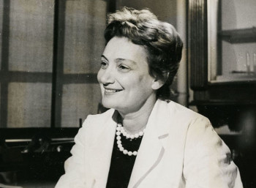

Η **Αμαλία, Λαίδη Φλέμινγκ** (*το γένος Κουτσούρη, τέως Βουρέκα*, [Κωνσταντινούπολη](https://el.wikipedia.org/wiki/%CE%9A%CF%89%CE%BD%CF%83%CF%84%CE%B1%CE%BD%CF%84%CE%B9%CE%BD%CE%BF%CF%8D%CF%80%CE%BF%CE%BB%CE%B7), 28 Ιουνίου 1912 - [Αθήνα](https://el.wikipedia.org/wiki/%CE%91%CE%B8%CE%AE%CE%BD%CE%B1), 26 Φεβρουαρίου 1986) ήταν [Ελληνίδα](https://el.wikipedia.org/wiki/%CE%88%CE%BB%CE%BB%CE%B7%CE%BD%CE%B5%CF%82) [ιατρός](https://el.wikipedia.org/wiki/%CE%99%CE%B1%CF%84%CF%81%CF%8C%CF%82) και [βουλευτής](https://el.wikipedia.org/wiki/%CE%92%CE%BF%CF%85%CE%BB%CE%B5%CF%85%CF%84%CE%AE%CF%82) με μεγάλη [αντιδικτατορική](https://el.wikipedia.org/wiki/%CE%91%CE%BD%CF%84%CE%B9%CE%B4%CE%B9%CE%BA%CF%84%CE%B1%CF%84%CE%BF%CF%81%CE%B9%CE%BA%CF%8C%CF%82_%CE%B1%CE%B3%CF%8E%CE%BD%CE%B1%CF%82) και [φιλανθρωπική](https://el.wikipedia.org/wiki/%CE%A6%CE%B9%CE%BB%CE%B1%CE%BD%CE%B8%CF%81%CF%89%CF%80%CE%AF%CE%B1) δράση. Η Αμαλία Κουτσούρη, όπως ήταν πατρικό της επώνυμο, υπήρξε η δεύτερη σύζυγος του νομπελίστα βιολόγου [Αλεξάντερ Φλέμινγκ](https://www.sansimera.gr/biographies/98) που ανακάλυψε την πενικιλίνη.

Περισσότερες πληροφορίες  
Πηγές: <https://www.sansimera.gr/biographies/3087>  
  
και: <https://el.wikipedia.org/wiki/%CE%91%CE%BC%CE%B1%CE%BB%CE%AF%CE%B1_%CE%A6%CE%BB%CE%AD%CE%BC%CE%B9%CE%BD%CE%B3%CE%BA>

**Ελένη Γλύκατζη-Αρβελέρ**

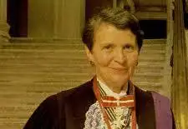

Η **Ελένη Γλύκατζη-Αρβελέρ** ([γαλλικά](https://el.wikipedia.org/wiki/%CE%93%CE%B1%CE%BB%CE%BB%CE%B9%CE%BA%CE%AE_%CE%B3%CE%BB%CF%8E%CF%83%CF%83%CE%B1): Hélène Ahrweiler‎‎, [Αθήνα](https://el.wikipedia.org/wiki/%CE%91%CE%B8%CE%AE%CE%BD%CE%B1), 29 Αυγούστου 1926) είναι [Ελληνίδα](https://el.wikipedia.org/wiki/%CE%88%CE%BB%CE%BB%CE%B7%CE%BD%CE%B5%CF%82) βυζαντινολόγος [ιστορικός](https://el.wikipedia.org/wiki/%CE%99%CF%83%CF%84%CE%BF%CF%81%CE%AF%CE%B1) [μικρασιατικής καταγωγής](https://el.wikipedia.org/wiki/%CE%9C%CE%B9%CE%BA%CF%81%CE%B1%CF%83%CE%B9%CE%AC%CF%84%CE%B5%CF%82). Υπήρξε η πρώτη γυναίκα πρόεδρος του τμήματος Ιστορίας στο [Πανεπιστήμιο της Σορβόννης](https://el.wikipedia.org/wiki/%CE%A0%CE%B1%CE%BD%CE%B5%CF%80%CE%B9%CF%83%CF%84%CE%AE%CE%BC%CE%B9%CE%BF_%CF%84%CE%BF%CF%85_%CE%A0%CE%B1%CF%81%CE%B9%CF%83%CE%B9%CE%BF%CF%8D), το 1967, και η πρώτη γυναίκα πρύτανης του [Πανεπιστημίου της Σορβόννης](https://el.wikipedia.org/wiki/%CE%A0%CE%B1%CE%BD%CE%B5%CF%80%CE%B9%CF%83%CF%84%CE%AE%CE%BC%CE%B9%CE%BF_%CF%84%CE%B7%CF%82_%CE%A3%CE%BF%CF%81%CE%B2%CF%8C%CE%BD%CE%B7%CF%82) στην 700 χρόνων ιστορία του, το 1976. Ακόμη, είναι Πρέσβειρα Καλής Θέλησης της [UNICEF](https://el.wikipedia.org/wiki/UNICEF)

Πηγή περισσότερες πληροφορίες: <https://el.wikipedia.org/wiki/%CE%95%CE%BB%CE%AD%CE%BD%CE%B7_%CE%93%CE%BB%CF%8D%CE%BA%CE%B1%CF%84%CE%B6%CE%B7-%CE%91%CF%81%CE%B2%CE%B5%CE%BB%CE%AD%CF%81>

**Μητέρα Τερέζα**

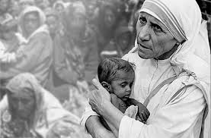

Έγινε γνωστή στα δυτικά ΜΜΕ ως η «Αγία των Φτωχών» καθολική μοναχή και ιδρύτρια του τάγματος «Ιεραπόστολοι της Φιλανθρωπίας» που αφιέρωσε τη ζωή της στους άστεγους και αρρώστους του πλανήτη μας. Αποτέλεσε το σύμβολο της αγιοσύνης και της ανιδιοτέλειας και έμεινε στην ιστορία για το φιλανθρωπικό της έργο στην Ινδία. Γεννήθηκε στις 26 Αυγούστου του 1910 στα Σκόπια της τότε Οθωμανικής Αυτοκρατορίας, ωστόσο οι γονείς της κατάγονταν από την Σκόδρα της Αλβανίας. Το όνομά της ήταν **Ανιέζα Γκόντζε Μπογιατζίου**, γνωστή ως **Μητέρα Τερέζα** ή **Αγία Τερέζα της Καλκούτας**, Στις 8 Δεκεμβρίου 1979 τιμήθηκε με το Νόμπελ Ειρήνης «για τη συμβολή της στην καταπολέμηση της φτώχειας και της δυστυχίας, που αποτελεί απειλή για την ειρήνη» ενώ τιμήθηκε και με άλλες διακρίσεις και βραβεύσεις.   
  
Διαβάστε όλο το άρθρο: <http://www.mixanitouxronou.gr/mitera-tereza-i-agia-ton-ftochon-i-katigories-gia-schesis-me-diktatores-gia-katachrisi-chrimaton-ke-oti-afine-tous-ftochous-na-ipoferoun-i-agiopiisi-me-amfisvitoumeno-thavma-ke-o-antilogos/>

**Ιντίρα Γκάντι**

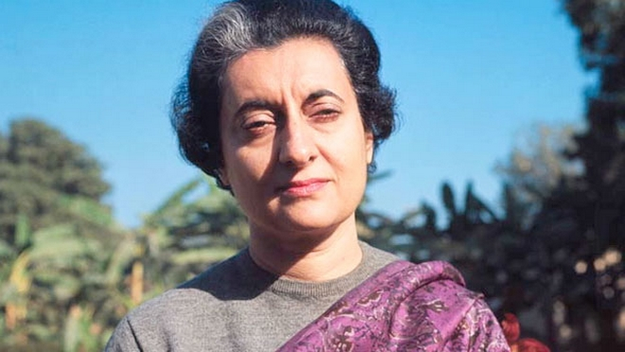

Η **Ίντιρα Γκάντι** (*इन्दिरा गांधी*, [19 Νοεμβρίου](https://el.wikipedia.org/wiki/19_%CE%9D%CE%BF%CE%B5%CE%BC%CE%B2%CF%81%CE%AF%CE%BF%CF%85) [1917](https://el.wikipedia.org/wiki/1917) - [31 Οκτωβρίου](https://el.wikipedia.org/wiki/31_%CE%9F%CE%BA%CF%84%CF%89%CE%B2%CF%81%CE%AF%CE%BF%CF%85) [1984](https://el.wikipedia.org/wiki/1984)) ήταν [Ινδή](https://el.wikipedia.org/wiki/%CE%99%CE%BD%CE%B4%CE%AF%CE%B1) πολιτικός. Διετέλεσε [πρωθυπουργός](https://el.wikipedia.org/wiki/%CE%A0%CF%81%CF%89%CE%B8%CF%85%CF%80%CE%BF%CF%85%CF%81%CE%B3%CF%8C%CF%82) της Ινδίας για τρεις συνεχόμενες θητείες από το [1966](https://el.wikipedia.org/wiki/1966) έως το [1977](https://el.wikipedia.org/wiki/1977) και με τέταρτη θητεία το [1980](https://el.wikipedia.org/wiki/1980) μέχρι τη δολοφονία της το [1984](https://el.wikipedia.org/wiki/1984), συνολικά δεκαπέντε χρόνια. Ήταν η πρώτη και μέχρι στιγμής η μόνη γυναίκα πρωθυπουργός της Ινδίας.

Το 1999 ψηφίστηκε σε δημοσκόπηση του [BBC](https://el.wikipedia.org/wiki/BBC) ως η σημαντικότερη γυναίκα της τελευταίας χιλιετηρίδας ανάμεσα σε άλλες γυναικείες προσωπικότητες όπως η βασίλισσα [Ελισάβετ Α' της Αγγλίας](https://el.wikipedia.org/wiki/%CE%95%CE%BB%CE%B9%CF%83%CE%AC%CE%B2%CE%B5%CF%84_%CE%91%27_%CF%84%CE%B7%CF%82_%CE%91%CE%B3%CE%B3%CE%BB%CE%AF%CE%B1%CF%82), η [Μαρία Κιουρί](https://el.wikipedia.org/wiki/%CE%9C%CE%B1%CF%81%CE%AF%CE%B1_%CE%9A%CE%B9%CE%BF%CF%85%CF%81%CE%AF) και η [Μητέρα Τερέζα](https://el.wikipedia.org/wiki/%CE%9C%CE%B7%CF%84%CE%AD%CF%81%CE%B1_%CE%A4%CE%B5%CF%81%CE%AD%CE%B6%CE%B1).

**Περισσότερες πληροφορίες πηγή:** **https://el.wikipedia.org/wiki/%CE%8A%CE%BD%CF%84%CE%B9%CF%81%CE%B1_%CE%93%CE%BA%CE%AC%CE%BD%CF%84%CE%B9**

**Εβίτα Περόν**

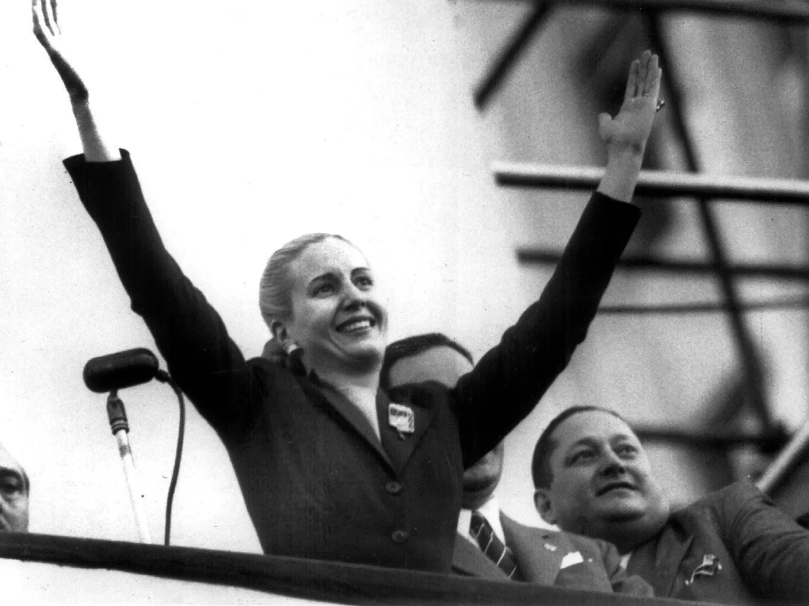

Η δεύτερη σύζυγος του προέδρου της Αργεντινής, Χουάν Ντομίνγκο Περόν έγινε η πρώτη κυρία της χώρας, από το 1946 έως τον θάνατό της και αντικείμενο λατρείας από τους πολίτες της. Συχνά την αναφέρουν ως Εύα Περόν ή Εβίτα. Δούλεψε σκληρά για τα δικαιώματα των φτωχών και των γυναικών. Η δημοφιλία και η ικανότητά της να μαγεύει τα πλήθη προκαλούσαν φόβο, ακόμη και στους πιο ισχυρούς άνδρες της εποχής. Αν και δεν κατείχε ποτέ επισήμως καμία κυβερνητική θέση, η Εύα ενήργησε ως de facto υπουργός Υγείας και Εργασίας, φροντίζοντας για γενναιόδωρες αυξήσεις μισθών, στις οποίες τα συνδικάτα απάντησαν με πολιτική υποστήριξη στον Περόν. Αφού διέκοψε τις κρατικές επιδοτήσεις στην παραδοσιακή Sociedad de Beneficencia (ισπανικά: «Aid Society»), κάνοντας έτσι περισσότερους εχθρούς στην παραδοσιακή ελίτ, δημιούργησε το δικό της Ίδρυμα Eva Perón, το οποίο υποστηρίχθηκε από «εθελοντικές» συνδικαλιστικές και επιχειρηματικές συνεισφορές. Αυτοί οι πόροι χρησιμοποιήθηκαν για την ίδρυση χιλιάδων νοσοκομείων, σχολείων, ορφανοτροφείων, κατοικιών για ηλικιωμένους και άλλων φιλανθρωπικών ιδρυμάτων.

Της ασκήθηκε έντονη κριτική, γιατί δεν δεχόταν κριτική, ενώ με τον σύζυγό της έκλεισαν πολλές ανεξάρτητες εφημερίδες. Πέθανε σε ηλικία μόλις 32 ετών, από καρκίνο. Λίγο πριν το θάνατό της, έλαβε από το Κογκρέσο της Αργεντινής τον επίσημο τίτλο του Πνευματικού Ηγέτη του Έθνους.

**Πηγές:** [**https://www.naftemporiki.gr/stories/1654956/evita-peron-i-agia-toy-laoy-apo-tis-ftochogeitonies-tis-tzoynin-sto-mpoyenos-aires-tin-exoysia-kai-tin-aioniotita/**](https://www.naftemporiki.gr/stories/1654956/evita-peron-i-agia-toy-laoy-apo-tis-ftochogeitonies-tis-tzoynin-sto-mpoyenos-aires-tin-exoysia-kai-tin-aioniotita/)

**https://www.news247.gr/afieromata/deka-ginaikes-politikoi-pou-egrapsan-kai-allaxan-tin-istoria/**

**Μαριάννα Βαρδινογιάννη**

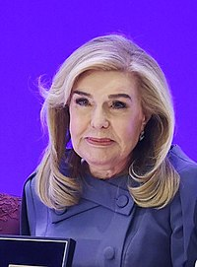

Η **Μαριάννα Βαρδινογιάννη** ([Αθήνα](https://el.wikipedia.org/wiki/%CE%91%CE%B8%CE%AE%CE%BD%CE%B1), 2 Ιουνίου 1937 – 24 Ιουλίου 2023) ήταν Ελληνίδα ευεργέτης και δημόσιο πρόσωπο, που διακρίθηκε για το φιλανθρωπικό έργο της. Επίσης διετέλεσε πρόεδρος του ιδρύματος «Μαριάννα Β. Βαρδινογιάννη» και του Συλλόγου Φίλων Παιδιών με καρκίνο «ΕΛΠΙΔΑ», πρέσβειρα Καλής Θελήσεως της [UNESCO](https://el.wikipedia.org/wiki/UNESCO), καθώς και ακτιβίστρια για τα δικαιώματα των παιδιών και της οικογένειας και πρωτοστάτησε κατά της σεξουαλικής κακοποίησης των παιδιών.

Περισσότερα εδώ: <https://el.wikipedia.org/wiki/%CE%9C%CE%B1%CF%81%CE%B9%CE%AC%CE%BD%CE%BD%CE%B1_%CE%92%CE%B1%CF%81%CE%B4%CE%B9%CE%BD%CE%BF%CE%B3%CE%B9%CE%AC%CE%BD%CE%BD%CE%B7>